

دانشگاه آزاد اسلامی واحد تهران جنوب

گزارش سمینار درس بینایی ماشین

کارشناسی ارشد رشته مهندسی پزشکی گرایش بیوالکتریک

عنوان گزارش

**بررسی سرطان پستان با استفاده از تصویربرداری های سونوگرافی تشخیص آن با استفاده از هوش مصنوعی**

استاد راهنما: جناب دکتر مهدی اسلامی

نگارنده:

**هانیه البرزی**

**شماره دانشجویی:**

**40214140111016**

بهار 1403

**چکیده**

این گزارش ترکیبی است از مقاله طی سال های میلادی 2015 الی 2024 اهمیت سرطان پستان در کل جهان بالاست و غربالگری های سرطان پستان نقش بسیار مهمی در سلامت زنان و مردان دارند. طی مطالعات انجام شده داخل ایران از هر 10 زن و از هر 10 مرد به سرطان پستان مبتلا هستند. در این گزارش از تصویر های سونوگرافی پستان شرکت تجهیزات پزشکی جنرال الکتریک آمریکا که اکثرا آن را با نام مستعار GEیکه همان GE HEALTHCAREاست نیز استفاده شده است.

هوش مصنوعی های متفاوتی امروز نیز به کمک علم پزشکی آمده اند و از آنها در جهت تشخیص توده های پستانی یا حتی اندازه گیری های طی دوران جنینی در غربالگری ها استفاده می شود.

اما نکته ای ک باید به آن توجه شود این است که این علوم و هوش کامل نیست و نیازمند آزمون ها و خطاهای بسیاری است که در طی سال ها نیاز به آزمودن داردو صرفا نمیتوان به یافته های هوش مصنوعی به خصوص در رابطه با سرطان پستان و غربالگری های جنینی استناد کرد.

امید است که این گزارش قدمی باشد برای بهبود تمامی زنان و مردان سرزمینم که به سرطان پستان مبتلا هستند.

**کلید واژه: سونوگرافی.هوش مصنوعی.سرطان پستان.پیش پردازش**

**فهرست مطالب**

فهرست جدول‌ها 4

فهرست شکل‌ها 5

فهرست کلمات اختصاری 6

فصل 1. بیان مساله و ضرورت انجام پژوهش 7

1-1 مروری بر بافت پستان 7

1-1-1مقدمه ای بر سرطان پستان 8

1-2 بیان مساله 9

2-1-1کارسینوم لوبولار در محل (LCIS) 9

2-1-2سرطان سینه مهاجم 9

2-1-3 کارسینوم مجرای نفوذی: 10

2-1-4 بیماری پستان پاژه 10

2-1-5تومور فیلود 11

2-1-6 سرطان سینه سه گانه منفی 11

2-1-7 پاتوژنز سرطان سینه 12

2-1-8عوامل ایجاد کننده و خطرات مرتبط با سرطان پستان 13

2-1-9بررسی نقش هورمون ها 16

1-3 اهمیت و ضرورت انجام پژوهش 17

فصل 2. روش پیشنهادی 18

2-1 مقدمه 18

1-1-2 شبکه عصبی کانولوشنال 18

1-1-1-2 انتقال یادگیری 19

2-1-1-2 مدل شبکه عصبی GoogLeNet 20

1-2-1-1-2 مقدمه ای بر مواد و روش ها 21

1-2 ساخت مجموعه داده در مقاله اول 21

1-3 تقویت مجموعه داده 21

1-4 عدم تعادل مجموعه داده 22

1-5 پیش پردازش تصویر 22

1-6بازیابی تصویر بر اساس مدل TV 23

1-7 توسعه مدل اولیه و بهبود مدل GoogLeNet 24

2-1-2 نسل ROI کاملاً خودکار 26

1-2-1-2 پیش پردازش 27

2-2-1-2 عنوان فرعی **Error! Bookmark not defined.**

2-2 تولید داوطلبی برای سطح مقطع 37

۳. تقسیم بندی تومور بر اساس چارچوب تقسیم بندی پیشنهادی جدید 38

۳.۱. چارچوب تقسیم بندی پیشنهادی 39

فصل 3. نتایج و ارزیابی مدل‌های پیشنهادی 45

3-1 مقدمه 45

1-1-3 بررسی مقاله اول 45

2-1-3مجموعه داده ها 45

3-1-3جزئیات آزمایش 45

3-1-4طبقه بندی تصاویر سونوگرافی پستان بر اساس شبکه خنثی GoogLeNet 46

3-1-5تحلیل مقایسه ای GoogLeNet سنتی و AlexNet 48

3-1-6. مقایسه ویژگی های طبقه بندی GoogLeNet، VGG۱۶ و LeNet۵ همراه با یادگیری انتقال 51

2-3 بررسی مقاله دوم 52

1-2-3مجموعه داده 52

1-3-2معیارها و پارامترها 54

3-2. نسل ROI 56

3-2-1 تولید بذر 56

3-2-2 نسل ROI 58

3-3. تقسیم بندی تومور 58

3-3-1. انتخاب پارامتر تنظیم λ 58

3-3-2. نتایج تقسیم بندی 59

3-4نتایج پیاده سازی مقاله اول 59

6-3نتایج پیاده سازی مقاله دوم 61

فهرست جدول‌ها

جدول 3 - 1. توضیحات جدول. 59

جدول 3 - 2. توضیحات جدول. 60

جدول 3 - 3 توضیحات جدول....................................................................................................................................... 60

جدول 3 - 4 توضیحات جدول.......................................................................................................................................61

جدول 3 -5 توضیحات جدول....................................................................................................................................... 61

جدول 3 - 6 توضیحات جدول....................................................................................................................................... 62

فهرست شکل‌ها

شکل1-219………………………………………………………………………………………….

شکل2-221………………………………………………………………………………………….

شکل3-223………………………………………………………………………………………….

شکل4-226………………………………………………………………………………………….

شکل5-228………………………………………………………………………………………….

شکل6-229………………………………………………………………………………………….

شکل7-231………………………………………………………………………………………….

شکل8-235………………………………………………………………………………………….

فهرست کلمات اختصاری

|  |  |  |  |
| --- | --- | --- | --- |
| **CAD**  Computer Aided Diagnosis |  |  | **POIs**  points of interest |
| **SVM**  Support Vector Machine |  |  | **ARD**  average radial gradient |
| **DCT**  Discrete Cosine Transform |  |  | **TPR**  true positive ratio |
| **RF**  Random Forest |  |  | **FPR**  false positive ratio |
| **ET**  Extremely Randomized Trees |  |  | **PMO**  max-energy orientation |
| **PCA**  Principal Component Analysis |  |  | **RD**  radial distance |
| **CNN**  convolutional neural networks |  |  | **AHE**  average Hausdorff error |
| **ReLU**  Rectified Linear Unit |  |  | **AME**  average mean absolute error |
| **ROIs**  regions of interest |  |  | **GE**  General Electrice |
| **BUS**  breast ultrasound |  |  | **APR**  average precision rate |
| **RP**  proposed adaptive reference point |  |  | **ED**  edge detector |

# فصل 1. بیان مساله و ضرورت انجام پژوهش

## مروری بر بافت پستان

هم مرد و هم زن سینه دارند [1]. سینه از بافت چربی به نام بافت چربی تشکیل شده است [3]. سینه‌های زن معمولاً حاوی بافت غده‌ای بیشتری نسبت به مردان است [3]. سینه های زن شامل ۱۲-۲۰ لوب است که بیشتر به لوبول های کوچکتر تقسیم می شوند [4]. این لوب ها و لوبول ها از طریق مجاری شیر به هم متصل می شوند. بافت چربی پستان توسط شبکه ای از اعصاب، رگ های خونی، عروق لنفاوی، غدد لنفاوی تامین می شود و همچنین از بافت همبند فیبری و رباط ها تشکیل شده است5]]. سینه زن به گونه ای طراحی شده است که تغذیه بهینه را برای نوزادان فراهم کند و لذت جنسی را برای خود زن فراهم کند. سینه ها اندام های غده ای هستند که به تغییرات هورمونی در بدن بسیار حساس هستند[6].

آنها تغییرات چرخه ای را همزمان با چرخه قاعدگی اتخاذ می کنند. آنها ارتباط نزدیکی با دستگاه تناسلی زنان دارند. تحریک نوک پستان باعث افزایش ترشح پرولاکتین از غده هیپوفیز می شود. این هورمون روی رحم نیز تأثیر می گذارد و می تواند باعث انقباض شود. غدد لنفاوی تخلیه کننده بافت های سینه نیز در زیر بغل یافت می شود. بعد از اینکه یک ماده بچه دار شد و شیرش وارد شد، مادر ممکن است به دلیل احتقان بافت سینه در آن ناحیه زیر بازوها ورم قابل توجهی ایجاد کند. سینه ها در اندازه ها و شکل های مختلف هستند، مانند نوک سینه ها. اکثر زنان یک سینه دارند که کمی کوچکتر از دیگری است[7]اپیدرم هاله و نوک پستان بسیار رنگدانه و تا حدی چروکیده است و پوست نوک پستان حاوی چندین عرق آپوکرین و چربی است.

غدد و موهای کمی کوچک. ۱۵ تا ۲۵ مجرای شیر به سمت قاعده نوک پستان می روند، هر کجا که برای سنتز سینوس های شیر منبسط شوند. این مجاری شیر کار می کنند به عنوان حاملان شیر به سمت نوک سینه ها [8]. اندکی زیر سطح نوک پستان، این سینوس ها به آمپول های مخروطی شکل ختم می شوند. آرئول کروی در اطراف وجود دارد نوک سینه و بین ۱۵ تا ۶۰ میلی متر قطر دارد.

غدد چربی، غدد عرق و موهای لانوگو روی پوست آن وجود دارند، غدد مونتگومری، غدد چربی بزرگ و اصلاح شده با مجاری شیری ریز هستند که به داخل غده مورگانی در اپیدرم آرئول باز می شوند. در عمق نوک پستان و آرئول، چندین فیبر عضلانی صاف به صورت دایره ای و شعاعی در بافت همبند متراکم و به صورت طولی در کنار مجاری شیری که به سمت نوک پستان کشیده می شوند، قرار گرفته اند. این فیبرهای عضلانی باعث تخلیه سینوس های شیر، نعوظ نوک پستان و انقباض آرئول می شوند. قسمت اعظم پارانشیم سینه از نقطه دنده ۲ یا ۳ به سمت چین زیر پستانی که تقریباً در نقطه دنده ۶ یا ۷ قرار دارد و از مرز جناغ جناغ تا خط زیر بغل قدامی منبسط می شود. بافت پستانی نیز به صورت نامنظم به زیر بغل به عنوان دم غده ای اسپنس منبسط می شود. سطح خلفی سینه بر روی بخش فاسیای سینه ای ماژور، ماهیچه های راست شکمی، مایل خارجی شکم و دندانه های قدامی قرار دارد.

1-1-1مقدمه ای بر سرطان پستان

سرطان پستان به [انگلیسی](https://fa.wikipedia.org/wiki/%D8%B2%D8%A8%D8%A7%D9%86_%D8%A7%D9%86%DA%AF%D9%84%DB%8C%D8%B3%DB%8C): (Breast cancer) به نوعی [سرطان](https://fa.wikipedia.org/wiki/%D8%B3%D8%B1%D8%B7%D8%A7%D9%86) گفته می‌شود که از بافت [پستان](https://fa.wikipedia.org/wiki/%D9%BE%D8%B3%D8%AA%D8%A7%D9%86) آغاز می‌شود.[9]

انواع سرطان سینه: این سرطان به دو دسته سرطان سینه مهاجم و غیرتهاجمی تقسیم می شود.:

سرطان سینه غیر تهاجمی:

این سرطانی است که از لوبول یا مجاری که در آن قرار دارد گسترش نیافته است [10]. نمونه ای از نوعی سرطان غیرتهاجمی پستان، کارسینوم مجرای است.

در موقعیت. کارسینوم مجرای درجا زمانی ظاهر می‌شود که سلول‌های آتیپیک در داخل مجاری شیر ایجاد می‌شوند، اما به نزدیکی بافت یا خارج گسترش نیافته‌اند. کلمه «در محل» «در محل» را توصیف می کند. حتی اگر سلول‌های آتیپیک به بافت‌های بیرونی لوبول‌ها یا مجاری گسترش نیافته باشند، می‌توانند پیشرفت کرده و به سرطان سینه مهاجم تبدیل شوند. پیشینه عادی هر واحد علمی نشان داده می شود و درک بیولوژیکی از اطلاعات در دسترس ارائه می شود. کارسینوم لوبولار در محل صرفاً یک علامت خطرناک نسبتاً نسبتاً قبلی برای رشد متوالی سرطان مهاجم شناخته می‌شود، به طوری که یک بار قضاوت انجام می‌شود، دخالت عمل اضافی قابل اجتناب است و فقط پیگیری متوالی پیشنهاد می‌شود. مدیریت کارسینوم مجرای درجا باید در نظر داشت که درمان حفظ پستان در حال حاضر بهترین درمان سرطان سینه است، بیماری که ما در تلاش برای توقف آن هستیم [11]. مشکلات مدیریت پیشنهادی بر اساس آمار گذشته نگر در نظر گرفته شده است و نیاز به انجام مطالعات بالینی با هدف ایجاد بهترین درمان مفید ممکن برای سرطان غیرتهاجمی پستان تایید شده است[12]

## 1-2 بیان مساله

2-1-1کارسینوم لوبولار در محل (LCIS)

نوع سرطان سینه او به لوبول های سینه تبدیل می شود [13]. سرطان سینه از بیرون به سمت لوبول ها به بافت پستان گسترش نیافته است [14].

کارسینوم لوبولار : در محل معمولا به عنوان سرطان پستان غیر تهاجمی شناسایی می شود[15].

کارسینوم مجرای درجا: این شایع ترین نوع سرطان غیرتهاجمی پستان است که به مجرای سینه محدود می شود. نمونه ای از کارسینوم مجرای درجا، کومدوکارسینوم مجرای است[16].

2-1-2سرطان سینه مهاجم

زمانی وجود دارد که سلول‌های غیرطبیعی از داخل لوبول‌ها یا مجاری شیر به نزدیکی بافت پستان تقسیم می‌شوند [17]. سلول های سرطانی می توانند از طریق سینه به قسمت های مختلف بدن از طریق سیستم ایمنی یا گردش خون سیستمیک منتقل شوند [18]. زمانی که تومور یک دقیقه است، ممکن است در اوایل رشد یا زمانی که تومور بزرگ است، حرکت کنند. سرطان مهاجم سینه بیشترین شیوع سرطان عمومی در زنان را دارد. مناطق با تهدید بالا، جمعیت مرفه استرالیا و اروپا هستند که در آن ۶٪ از زنان قبل از ۷۵ سالگی از سرطان سینه مهاجم رنج می برند. شیوع سرطان سینه با افزایش سن به سرعت افزایش می یابد [19]. سرطان سینه مهاجم که به اندام های مختلف بدن گسترش می یابد نیز به عنوان سرطان سینه متاستاتیک شناخته می شود [20]. شایع ترین اندامی که این سلول ها به آن پخش می شوند مغز، استخوان ها، ریه ها و کبد هستند. این سلول ها یک بار دیگر جدا شده و به طور نامنظم گسترش می یابند و سرطان های جدیدی تولید می کنند. سلول های جدید تشکیل شده در قسمت های مختلف بدن در حال توسعه هستند، هنوز سرطان سینه است[21].

کارسینوم لوبولار نفوذی :(ILC) کارسینوم لوبولار نفوذی نیز به عنوان کارسینوم لوبولار مهاجم شناخته می شود. ILC از غدد شیر (لوبول) پستان منشا می گیرد، اما اغلب به سایر نواحی بدن گسترش می یابد[22]

2-1-3 کارسینوم مجرای نفوذی:

کارسینوم مجرای نفوذی نیز به عنوان کارسینوم مجرای مهاجم شناخته می شود. IDC از مجاری شیر پستان سرچشمه می گیرد و تا دیواره مجرا گسترش می یابد و به بافت های چربی پستان و احتمالاً سایر قسمت های بدن حمله می کند[23].

**کارسینوم مدولاری:**

کارسینوم مدولاری یک سرطان تهاجمی پستان است که یک بافت طبیعی حاشیه مجزا و بافت مدولاری را طراحی می کند[24].

**کارسینوم موسینوس:**

این سرطان به عنوان کارسینوم کلوئیدی شناخته می شود، کارسینوم متینوس یک سرطان پستان غیر معمول است که توسط سلول های سرطانی مخاطی ایجاد می شود. زنان مبتلا به کارسینوم متینوس معمولاً نسبت به زنان مبتلا به انواع کلی دیگر سرطان مهاجم، پیش بینی بهتری دارند[25].

کارسینوم توبولار:

کارسینوم توبولار نوع خاصی از سرطان سینه مهاجم است. زنان مبتلا به سرطان توبولار معمولاً چشم‌انداز بهتری نسبت به زنان مبتلا به انواع کلی کارسینوم مهاجم دارند26]]. سرطان سینه التهابی سرطان سینه التهابی شکل سینه‌های متورم (قرمز و گرم) با فرورفتگی و/یا برجستگی‌های پهن است که به دلیل مسدود شدن رگ‌های لنفاوی یا کانال‌های موجود در پوست روی سینه توسط سلول‌های سرطانی است. اگرچه سرطان سینه التهابی غیر معمول است و به سرعت در حال رشد است [27]. درمان شامل همگام سازی هوشیارانه همه استراتژی های چند رشته ای، از جمله پرتودرمانی، جراحی،

شیمی درمانی و تصویربرداری استفاده از شیمی درمانی نئوادجوانت به طور قابل توجهی به افزایش بقای عمومی از زمانی که اولین گزارش این موضوع بود کمک کرده است و عملکرد درمان محلی مانند پرتودرمانی و جراحی را برای بهبود پایدار در این بیماری انجام داده است[28]

2-1-4 بیماری پستان پاژه

این نوع غیر معمول سرطان سینه است که معمولاً تغییرات قابل مشاهده را در نوک پستان نشان می دهد [29]. علائم آن شامل بثورات خارش دار قرمز است که نوک سینه و سپس را درگیر می کند . گاهی اوقات می تواند به پوست عادی نیز سرایت کند. با این حال شبیه به سایر بیماری های پوستی مانند اگزما و پسوریازیس است اما می توان آن را به عنوان پوست دیگر متمایز کرد.

شرایط معمولاً هر دو سینه را درگیر می‌کند و می‌تواند از هاله‌ی سینه به جای نوک پستان شروع شود، اما بیماری پاژه در پستان اغلب فقط روی پستان تأثیر می‌گذارد.

یک سینه و به جای آرئول با نوک پستان شروع می شود (breastcancercare.org.uk) تقریباً ۱ تا ۳ درصد از تمام سرطان های سینه بیماری پاژه هستند و می توانند هم مردان و هم زنان را درگیر کنند. نظریه واقعی در پشت عامل بیماری زا بیماری سینه یا ایجاد بیماری پاژه هنوز مشخص نیست، اما نظریه های کمی وجود دارد که از پاتوژنز آن حمایت می کند. علائم هشدار دهنده آنها شامل خونریزی و ترشح است. ترشح از نوک پستان، صاف شدن یا وارونگی نوک پستان، توده ای که در پستان وجود دارد و غیره. با استفاده از بیوپسی پانچ می توان آن را تشخیص داد. پیش آگهی آن خوب است اگر در محدوده باقی بماند . نوک پستان یا در مجاری پستان[30]

2-1-5تومور فیلود

تومورهای فیلود می توانند خوش خیم یا بدخیم باشند [31]. تومورهای فیلود در بافت های همبند پستان ایجاد می شوند و ممکن است با برداشتن جراحی درمان شوند[32]

تومورهای فیلوئید بسیار نادر هستند. هر سال کمتر از ۱۰ زن در اثر این نوع سرطان سینه در ایالات متحده جان خود را از دست می دهند[33]

2-1-6 سرطان سینه سه گانه منفی

سرطان پستان در حال حاضر به طور گسترده مستند شده است که یک اختلال ناهمگن با اشکال فرعی خاص است که از طریق ویژگی های بالینی-آسیب شناختی متفاوت، پیش بینی و پاسخ به مدیریت متمایز می شود. سرطان سینه سه گانه منفی با کمبود گیرنده پروژسترون، گیرنده ۲ فاکتور رشد اپیدرمی انسانی و بیان گیرنده استروژن توصیف می شود [34]. این نوع عمدتا مخرب است،

معمولاً در زنان قبل از یائسگی مشاهده می‌شود و مسئول ۱۰ تا ۱۵ درصد موارد در زنان سفیدپوست است، با بروز بالا [35]

2-1-7 پاتوژنز سرطان سینه

سینه یک اندام توبولو آلوئولی پیچیده است که در یک بافت همبند نامتقارن ثابت شده است [36]، که از طریق زنجیره ای از تغییرات از سن باروری تا پیری می گذرد. تغییراتی که با هر چرخه قاعدگی و بارداری مشاهده می‌شود، ما را راهنمایی می‌کند که وجود سلول‌های پیش‌ساز در بافت بالغ را که قادر به سنتز واحدهای مجرای لوبولار جدید است، فرض کنیم [37]. ساختار معمولی پستان شامل یک اپیتلیوم طبقه بندی شده است که توسط یک غشای پایه مرزی شده و در قالبی از عروق خونی، سلول های لنفاوی و استرومایی ثابت شده است[38]. در پستان معمولی، اپیتلیوم طبقه بندی شده از دو جمعیت سلولی غیرمشابه تشکیل شده است، میواپیتلیال و اپیتلیال، که به ترتیب با رنگ آمیزی ایمونوهیستوشیمی با آنتی بادی های ضد میوزین و CK قابل تشخیص هستند. فرض بر این است که ایجاد ناهمگونی سلولی در اختلالات پستان به سری رشد اولیه پستان معمولی بستگی دارد.

این ناهمگنی کارسینوم پستان ممکن است از تغییر نئوپلاستیک سلول های میواپیتلیال یا اپیتلیال یا در عین حال از یک سلول بنیادی که توانایی تبدیل شدن به سلول های میواپیتلیال یا اپیتلیال را دارد، رخ دهد [39]. با توجه به انکولوژی سرطان پستان، سلول های نئوپلاستیک با سلول های طبیعی بدن متفاوت هستند. بافت‌های طبیعی بدن دارای رشد و تنظیم محدودی هستند که به حفظ ساختار و عملکرد بافت‌ها کمک می‌کند. با این حال، سلول های سرطانی تکثیر طولانی مدت و مزمن بدون هیچ محرک خارجی دارند [40]. سلول های سرطانی بر ژن های سرکوبگر رشد غلبه می کنند [41]. سرطان سینه یک بیماری بدخیم است که در سلول های پستان شروع می شود. مانند سایر تومورهای بدخیم، دلایل متعددی وجود دارد که می تواند احتمال ابتلا به سرطان سینه را افزایش دهد. آسیب به اسید دئوکسی ریبونوکلئیک (DNA) و تغییرات ارثی می تواند منجر به سرطان سینه شود با قرار گرفتن در معرض استروژن مرتبط است. برخی از بیماران نقص در اسید دئوکسی ریبونوکلئیک (DNA) و ژن هایی مانند P53، BRCA1 و BRCA2 را به ارث می برند. بیمارانی که سابقه خانوادگی سرطان سینه یا تخمدان دارند، احتمال ابتلا به سرطان سینه را دارند [42]. سلول های نئوپلاستیک به پتانسیل قابل توجهی برای تکثیر و تبدیل به تومور عظیم نیاز دارند [43]. سیستم ایمنی معمولاً سعی می‌کند سلول‌ها و سلول‌های سرطانی را با اسید دئوکسی ریبونوکلئیک (DNA) آسیب‌دیده پیدا کند و آنها را از بین ببرد. سرطان سینه ممکن است نتیجه عملکرد نادرست چنین دفاع ایمنی و نظارت مفیدی باشد. سرطان سینه معمولاً به دلیل ارتباط بین عوامل ژنتیکی و محیطی رخ می دهد. مسیر RAS/MEK/ERK و مسیر PI3K/AKT از سلول‌های طبیعی در برابر خودکشی سلولی محافظت می‌کنند. هنگامی که جهش در ژن هایی رخ می دهد که در رمزگذاری این مسیرهای حفاظتی نقش دارند، سلول ها در زمانی که دیگر مورد نیاز نیستند قادر به خودکشی نیستند که منجر به ایجاد سرطان می شود. این جهش ها به طور تجربی با قرار گرفتن در معرض استروژن مرتبط هستند [44]. پیشنهاد شد که تغییر شکل در سیگنال دهی فاکتورهای رشد می تواند به رشد بدخیم کمک کند. سلول ها. بیان بیش از حد لپتینین بافت چربی پستان باعث افزایش تکثیر سلولی و سرطان می شود [45]. اینها فاکتورهای رشد متعددی هستند که سیگنال‌دهنده و سایر عواملی هستند که بین سلول‌های اپیتلیال و سلول‌های استرومایی ارتباط متقابل دارند. وقفه در اینها ممکن است منجر به ایجاد سرطان سینه شود. در سلول های سرطانی، آنزیم تلومراز کوتاه شدن کروموزومی را از بین می برد و امکان تکثیر گسترده سلول ها را فراهم می کند [46]. سلول های تومور مواد مغذی و اکسیژن خود را از طریق رگ زایی دریافت می کنند [47]. سلول‌های سرطانی مرزهای خود را می‌شکنند و می‌توانند وارد خون، بافت‌های لنفاوی و سایر بافت‌های بدن شوند تا تومور ثانویه تولید کنند[48]

2-1-8عوامل ایجاد کننده و خطرات مرتبط با سرطان پستان

سرطان سینه علت اصلی مرگ و میر در بین زنان بریتانیایی ۴۰ تا ۵۵ ساله است. سرطان سینه در زنان مجرد بیشتر از زنان متاهل است [49,50] سینه یک عضو حساس به استروژن است. بسیاری از زنانی که از قرص های ضدبارداری یا جایگزینی استروژن استفاده کرده اند، متوجه شده اند که این داروها نتیجه می دهند در سینه های بزرگ و اغلب حساس فعالیت این دارو، همراه با رژیم غذایی استاندارد غربی با چربی بالا و کم فیبر، که بافت سینه را بیش از حد تحریک می کند.

می تواند محرکی برای سرطان سینه باشد. بروز سرطان سینه در زنان بالای ۵۰ سال بیشتر است و در این گروه سنی ۲ مورد در هر ۱۰۰۰ نفر گزارش شده است. بررسی‌های اپیدمیولوژیک همچنین نشان داده‌اند که زنانی که بچه‌دار هستند کمتر از زنانی که بچه‌های کمتری دارند، در معرض خطر سرطان سینه هستند. بروز سرطان سینه در بین تمام سرطان ها ۱۰.۰۴ درصد است و بیشتر در زنان ۴۰ تا ۵۰ ساله رخ می دهد. میانگین سن ابتلا به سرطان سینه در زنان ایرانی ۴۸ سال است. ارتباط ویژگی های پاتولوژیک کلینیک و زیر انواع سرطان پستان در زنان ایرانی مشخص شده است [51]. سرطان سینه بیشتر در زنان چاق رخ می دهد [52]. افسردگی بیشتر در زنان مبتلا به سرطان سینه [53]. اندسوی و همکاران [54] مطالعه ای را برای بررسی دانش سرطان کولورکتال، دهانه رحم و پستان انجام داد. برای این مطالعه ۲۲۶ پرستار شاغل غربالگری شدند. بسیار جالب است که برخی مطالعات اپیدمیولوژیک ادعا کرده اند که زنانی که قبل از رسیدن به سن ۲۰ سالگی فرزند خود را به دنیا می آورند، نسبت به زنانی که فرزندی به دنیا نیاورده اند یا زایمان کرده اند، کمتر در معرض خطر ابتلا به سرطان سینه هستند. اولین فرزند خود را بعد از ۳۰ سالگی به دنیا بیاورند. این خطر با افزایش سن به سرعت در دوران پیش از یائسگی و به آرامی در طول زندگی پس از یائسگی افزایش می یابد. تغذیه با شیر مادر خطر ابتلا به سرطان سینه را کاهش می دهد [55]. یائسگی ناشی از برداشتن تخمدان ها با جراحی (اووفورکتومی) خطر را کاهش می دهد [56]. وجود انواع خاصی از تومورهای خوش خیم در پستان خطر بدخیمی را افزایش می دهد [57]. تخمدان‌ها تولید هورمون‌های زنانه را پس از شروع یائسگی متوقف می‌کنند، اما در زنان چاق، بافت چربی می‌تواند استروژن را تولید کند، زیرا قادر به تولید آن است. به نظر می رسد این افزایش در تولید هورمون، خطر ابتلا به سرطان سینه را در زنان چاق یائسه افزایش می دهد. کمبود ویتامین D و عدم قرار گرفتن در معرض نور خورشید از عوامل مهم سرطان سینه در نظر گرفته می شود[58]. مشخص شده است که در زنان بیشتر از مردان است [59]. خطر ابتلا به سرطان سینه با افزایش سن افزایش می یابد، اما به ندرت قبل از ۲۰ سالگی یافت می شود [60]. سرطان در یک پستان می تواند خطر ابتلا به سرطان را تا چهار برابر در پستان دیگر افزایش دهد. در حالی که بیمارانی که سابقه سرطان تخمدان، آندومتر یا کولون دارند، ۱ تا ۲ برابر بیشتر در معرض خطر ابتلا به پستان هستند. سرطان [61]. زنی که سرطان سینه داشته است، خطر ابتلا به سرطان سینه در سینه دیگر را افزایش می دهد [62]. حداقل نقش ژن بوده است در ایجاد سرطان سینه ایجاد شده است. BRCA-۱ (ژن حساسیت به سرطان پستان) عامل ۵ تا ۱۰ درصد سرطان سینه است که منتقل می شود. از پدر یا مادر تا نسل بعدی

این مطالعه نشان می‌دهد که شرایط محیطی مناسب برای بیان ژن محرک سرطان مورد نیاز است. خانواده های خاصی با بروز ژنتیکی بالاتر سرطان سینه با شروع زودرس شناخته شده اند. اگر برخی از افراد خانواده زن دارای نوع خاصی از سرطان بوده باشند، زنان ممکن است خطر ابتلا به سرطان سینه را افزایش دهند [63]. اگر یکی از اعضای خانواده مبتلا به سرطان سینه در دوره نوجوانی، سرطان در هر دو سینه یا اگر زن یکی از اعضای نزدیک خانواده باشد، این خطر حداکثر است. اعضای درجه یک خانواده مانند دختر، خواهر و مادر عمدتاً در برآورد تهدید مهم هستند. بسیاری از اقوام درجه دو مانند خاله و مادربزرگ مبتلا به سرطان سینه نیز ممکن است تهدید را افزایش دهند. سرطان سینه در یک مرد خطر را برای کل بستگان نزدیک زن افزایش می دهد. زنانی که سابقه خانوادگی مثبت سرطان پستان دارند، ۲ تا ۴ برابر بیشتر در معرض ابتلا به سرطان هستند، به خصوص زنانی که حامل ژن‌های BRCA۱ یا BRCA۲ هستند، شانس قابل توجهی برای ابتلا به سرطان پستان دارند [64]. سرطان سینه هم مردان و هم زنان را مبتلا می کند. اگرچه شیوع در زنان بیشتر از مردان است. به طور کلی، خطر ابتلا به سرطان سینه در زنان ۱۰۰ برابر بیشتر از مردان است [65]. قاعدگی زودرس، برابری پوچ، بارداری پس از ۳۰ سالگی، داروهای ضد بارداری خوراکی یا درمان جایگزینی هورمونی، همه این عوامل می توانند خطر ابتلا به سرطان سینه را افزایش دهند [66]. هورمون‌های استروئیدی شامل آندروژن‌ها، پروژسترون و استروژن هستند که متعلق به دسته‌ای از هورمون‌های ساختاری متصل به نام هورمون‌های جنسی هستند که توسط غدد جنسی و غدد فوق کلیوی در خون ترشح می‌شوند. آن‌ها از یک پیش‌ساز کلی، کلسترول، از طریق واکنشی که توسط آنزیم‌های متعدد کاتالیز می‌شود، سنتز می‌شوند تا تنوع زیادی از هورمون‌ها را برای اندام‌ها و بافت‌های هدف متنوع بسازند [67]. این روش به خوبی تنظیم شده است و تخلیه این هورمون ها وارد گردش خون سیستمیک می شوند. این هورمون‌ها از غشای پلاسمایی عبور می‌کنند تا به سلول‌های هدف برسند و به گیرنده‌های خاصی به نام گیرنده‌های هورمون استروئیدی متصل می‌شوند تا فعالیت خود را اعمال کنند [68]. استروژن ها فعالیت های مهمی در تمایز، رشد و عملکرد چندین بافت از جمله دستگاه ادراری تناسلی زن و مرد، سیستم قلبی عروقی، مغز، رحم و سینه دارند [69]. مطابق با این، کاتو و همکاران. [70]، گزارش کردند که پیشرفت سرطان اندام تناسلی مانند سرطان پروستات و سینه اغلب به دلیل آندروژن‌ها، پروژسترون و استروژن رخ می‌دهد که فعالیت‌های بیولوژیکی متعددی در سلول‌های طبیعی و همچنین غیرطبیعی انجام می‌دهند. این مطالعه نشان می‌دهد که رشد سلول‌های اپیتلیال طبیعی و غیرطبیعی پستان می‌تواند توسط سلول‌های استرومایی پستان تعدیل شود و می‌تواند فاکتورهای رشد را پس از تحریک توسط هورمون‌های درون‌زا آزاد کند. آنزیم آروماتاز ​​در بافت های چربی یافت می شود که استرادیول را از مولکول پیش ساز یعنی کلسترول می سازد. سلول های چربی به مقدار زیاد در سینه زنان مسن یافت می شوند. بنابراین، مقدار استرادیول در بافت سینه زنان یائسه بیشتر از سطح پلاسمایی آنها است [71]. این به احتمال زیاد مسئول افزایش بروز سرطان سینه در زنان مسن است و به عملکرد هورمون های استروئیدی در پاتوژنز سرطان سینه کمک می کند. تومورهای خوش خیم و ضایعات پرولیفراتیو بدون یا با آتیپی می توانند خطر ابتلا به سرطان سینه را افزایش دهند [62]. سرطان سینه برای سال‌های مختلف با سطح بالای چربی‌های رژیم غذایی و سطح پایین برخی از مواد مغذی مرتبط بوده است [72]. چربی حیوانی باکتری کولونال را تحریک می کند تا از کلسترول موجود در رژیم غذایی، استروژن ایجاد کند و در نتیجه سطح استروژن را در بدن افزایش دهد. چربی بدن همچنین در سنتز استرون، نوعی استروژن، نقش دارد.

چاقی، افزایش مصرف چربی، پرتودرمانی[73].شواهدی در حال انباشته شدن است که برخی از آلاینده های محیطی به فعالیت استروژنی کمک می کنند و ممکن است

به شیوع مشکلات پستان در جهان صنعتی کمک می کند. مصرف الکل با خطر سرطان سینه مرتبط است. احساس می شد این انجمن دوم است با توجه به این واقعیت که مصرف الکل باعث افزایش سطح هورمون ها در خون می شود[74]

2-1-9بررسی نقش هورمون ها

BRCA1 و BRCA2

این دو ژن هستند که به عنوان دارای رابطه محکم با سرطان سینه شناخته شده اند. هر دوی آنها دارای فعالیت های بیولوژیکی قابل مقایسه ای هستند.

به عنوان آسیب DNA ترمیم می شوند و در نوع خود خطر سرطان سینه و سایر سرطان های تخمدان را افزایش می دهند. دانش برجسته ای که تا به امروز در دسترس است بر اساس یک تحقیق مشترک از ۲۲ تحقیق است که ۱۱ مورد نشان می دهد که شیوع سرطان سینه در ۷۰ سالگی ۶۵ درصد در زنانی است که ژن BRCA1 را به دست آورده اند و ۴۵ درصد در زنانی که ناقل این بیماری هستند. ژن های BRCA2 شیوع سرطان سینه در حامل این ژن ها ۱۰ تا ۳۰ برابر بیشتر از زنانی است که هیچ گونه ژنی ارثی ندارند. علیرغم افزایش شدید خطر سرطان سینه که با ژن‌های BRCA1 و BRCA2 مرتبط است، این ژن‌ها تقریباً ۵ درصد از سرطان‌های سینه را تشکیل می‌دهند، زیرا از هر ۱۰۰۰ زن تنها ۱ نفر یکی از آنها را به دست آورده است. چندین زیرگروه قبیله ای وجود دارد که در آنها ژن های BRCA1 و BRCA2 بیشتر امکان پذیر است که ذاتی باشند (به عنوان مثال، تقریباً ۱٪ از زنان یهودی تبار اشکنازی ژن های BRCA1 یا BRCA2 در معرض خطر بیشتری را به دست آورده اند؛ گونه های مشابه در زنان متعلق به ایسلند و اسکاندیناوی های مختلف آشنا هستند. کشورها). شاخص خطر فردی به عنوان یک نتیجه از آزمایش ارثی برای BRCA1 و BRCA2 یک تجربه سخت است. تقریباً ۲۰۰۰ نوع در دو ژن (BRCA1 وBRCA2) و برای تعداد زیادی از آنها یافت شده است. هنوز مشخص نشده است که آیا آنها باعث افزایش شیوع سرطان سینه می شوند یا خیر. یکی از نشانه های احتمالی، محل واریانت در ژن است. این نشان می‌دهد که واریته‌هایی در بخش‌های کمی از ژن‌ها ممکن است خطر بزرگ‌تری برای سرطان سینه نسبت به سایرین ایجاد کنند [75، 76]. حتی اگر همه زنانی که نوع BRCA1 یا BRCA2 را دریافت می کنند اساساً باعث سرطان سینه نمی شوند، مشخص نیست که چه عوامل دیگری مانند ژنتیک یا محیطی خطر ابتلا به پستان را متقاعد می کند. همچنین داده‌های امیدوارکننده‌ای وجود دارد مبنی بر اینکه عوامل تعیین‌کننده سرطان پستان ممکن است برای ناقلان انواع BRCA1 یا BRCA2 به روشی متفاوت از زنانی که به دلیل این ژن‌ها آسیب‌پذیری ارثی ندارند، عمل کند [77]. بررسی متون همچنین توصیه می‌کند که ژن‌های پرخطر به غیر از 1BRCA و 2BRCA احتمالاً خطر ابتلا به سرطان سینه را، عمدتاً برای زنان جوان‌تر، افزایش می‌دهند.

## 1-3 اهمیت و ضرورت انجام پژوهش

مرگ و میر

پنجمین علت شایع مرگ ناشی از سرطان، سرطان سینه است. مرگ و میر و شیوع استاندارد شده سنی سرطان پستان در ایالات متحده در مقایسه با جهان بالاتر است. در لهستان، هفده درصد موارد بیماری به دلیل سرطان و ۱۴ درصد مرگ و میرها به دلیل تغییرات سرطانی رخ می دهد. مرگ جهانی ناشی از سرطان سینه در سال ۲۰۰۴ ۵۱۹۰۰۰ نفر محاسبه شد [78]. تنها در ایالات متحده، تقریباً ۱۲۰۸۰۰۰ مورد سرطان در سال گزارش می‌شود و حدود ۵۳۸۰۰۰ نفر به دلیل تظاهرات قبلی این بیماری جان خود را از دست می‌دهند، که حدود یک پنجم کل مرگ و میرهای سالانه به هر علت را نشان می‌دهد [79].

# فصل 2. روش پیشنهادی

## 2-1 مقدمه

### 1-1-2 شبکه عصبی کانولوشنال

شبکه عصبی کانولوشن (CNN) یک پرسپترون چند لایه برای یادگیری نظارت شده است که یک فناوری محبوب در فناوری تشخیص تصویر مبتنی بر هوش مصنوعی فعلی است. این شبیه به یک شبکه عصبی بیولوژیکی از فرآیند چند لایه تشخیص تصویر انسانی تقلید می کند، ویژگی های تصویر اصلی را استخراج می کند و در نتیجه پیچیدگی مدل را کاهش می دهد و پارامترهای مورد نظر را کاهش می دهد و روشی موثر برای استخراج تصویر است. ویژگی ها سپس، ویژگی های استخراج شده به شبکه کاملا متصل وارد می شود. CNN شامل لایه ورودی، لایه پنهان و لایه خروجی است که در میان آنها روش های رایج ساخت لایه پنهان شامل لایه کانولوشن، لایه ادغام و لایه کاملا متصل است. ورودی تصویر به لایه کانولوشن عمدتاً برای استخراج ویژگی‌ها، استخراج یک ویژگی در هر نقشه ویژگی، تکمیل استخراج ویژگی‌ها از طریق لایه کانولوشن و به روز رسانی وزن از طریق انتشار مداوم پشت در طول فرآیند آموزش استفاده می‌شود. لایه کانولوشن به صورت زیر محاسبه می شود:

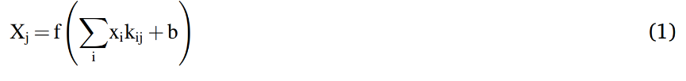

در معادله (۱)، f تابع فعال‌سازی، و kij هسته کانولوشن و b offset است. هنگامی که لایه کانولوشن ویژگی ها را استخراج کرد، نقشه ویژگی به دست آمده برای انتخاب ویژگی و فیلتر اطلاعات به لایه ادغام ارسال می شود. عملیات ادغام با رابطه (۲) تعریف می شود.

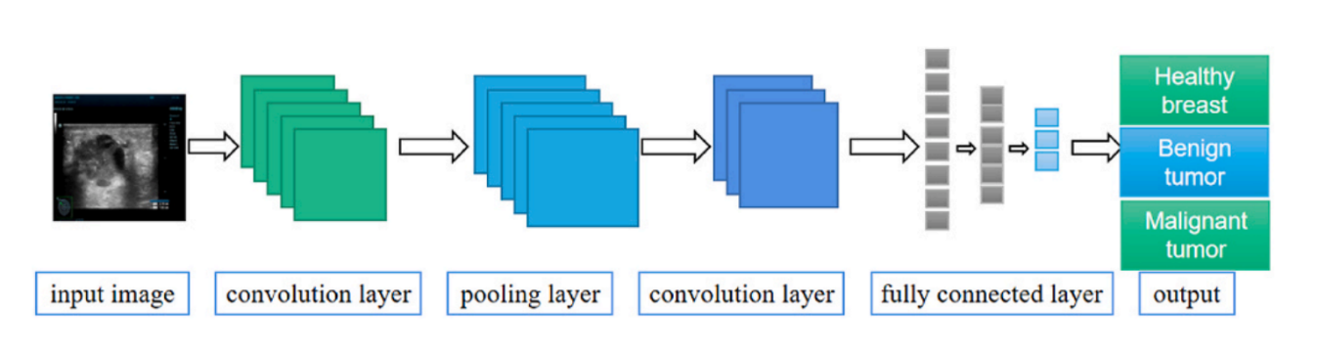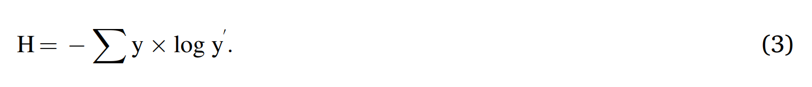در رابطه (۲)، βj ضریب وزن و L تابع نمونه برداری پایین است. پس از تجمیع، اطلاعات به لایه متصل متراکم وارد می شود، که مربوط به لایه ضمنی در شبکه عصبی پیشخور معمولی است، و معماری شبکه عصبی کانولوشن که سیگنال ها را منتشر می کند در شکل ۱ نشان داده شده است. معادله (۳) نمایش داده شده است. فرمول آنتروپی متقاطع، که در آن y مقدار مشاهده شده را نشان می دهد و y نشان دهنده مقدار پیش بینی شده است. معادله (۴) استفاده از فروپاشی نمایی در نرخ یادگیری را نشان می دهد، جایی که r نرخ یادگیری است و f' نشان دهنده گرادیان تابع ضرر است.

شکل1-2: نمودار ساختار شبکه CNN.

#### 1-1-1-2 انتقال یادگیری

به منظور حل مشکل عدم تطابق پارامترهای شبکه عصبی ناشی از انتقال یادگیری بین دو حوزه کاملاً نامرتبط، تنظیم پارامتر یک مرحله بسیار مهم است. یادگیری انتقال را می توان به مراحل زیر تقسیم کرد. ) ۱) تعداد زیادی مجموعه داده با برچسب های کامل و مرتبط با دامنه هدف را انتخاب کنید، از آنها برای آموزش پارامترها در لایه استخراج ویژگی عصبی استفاده کنید. مدل شبکه، و از مدل آموزش دیده برای استخراج موثر ویژگی ها از نمونه هدف استفاده کنید. (۲) به طور موثر لایه کاملا متصل باقی مانده و لایه طبقه بندی شبکه عصبی را مطابق با وظیفه واقعی سفارشی کنید. (۳) در نهایت، با توجه به وضعیت واقعی، نمونه کار نهایی برای آموزش و تنظیم دقیق پارامترهای مدل شبکه بازسازی شده نهایی برای تکمیل یادگیری انتقال استفاده می‌شود. از آنجایی که مجموعه داده تجربی نسبتاً کوچک است، و تصاویر انتخاب شده با تصاویر مختلف در حوزه منبع متفاوت هستند، مدل با فریز کردن مدل به خوبی تنظیم می شود. یادگیری انتقالی را می توان به سه نوع تقسیم کرد: یادگیری انتقال مستقیم، یادگیری انتقال استقرایی و یادگیری انتقالی خود نظارتی با توجه به رابطه بین دو نوع نمونه و هدف یادگیری نهایی . آموزش انتقالی می تواند از انواع کاملاً متفاوتی از نمونه های دامنه منبع و نمونه های حوزه وظیفه استفاده کند، اما بی ربط نیستند و الزامات و اصول اولیه آن، مدل های از پیش آموزش داده شده مبتنی بر آموزش و یادگیری دامنه منبع است که تأثیر آزمایشی خوبی نیز بر روی وظیفه هدف یادگیری انتقالی به طور گسترده ای در زندگی افراد وجود دارد، هر چه تلاقی دو زمینه متفاوت بیشتر باشد، یادگیری انتقالی دشوارتر است، برعکس، دشواری و تأثیر انتقال ایده آل کمتر است و حتی پدیده «انتقال منفی» را ایجاد می کند. که بر خلاف اثر ایده آل است. در سال های اخیر، یادگیری انتقالی نه تنها در تحقیقات نظری شکوفا شده است، بلکه به طور مکرر در انواع مختلف اما صنایع مرتبط نیز به کار گرفته شده است. به منظور غلبه بر کاستی های یادگیری عمیق در داده های تصویر سی تی متاستاز غدد لنفاوی نگهبان سرطان پستان، مدل شبکه CNN-Fast آموزش دیده بر روی مجموعه داده ImageNet برای طبقه بندی غدد لنفاوی نگهبان سرطان پستان استفاده شد. از طریق یادگیری انتقال، و نتایج بهینه از تحقیقات مبتنی بر CT فعلی به دست آمد. لوی از مدل یادگیری عمیق الکس نت از قبل آموزش دیده برای شناسایی سرطان خوش خیم و بدخیم پستان استفاده کرد و به نتایج تشخیصی برتری نسبت به نتایج تحقیقات موجود دست یافت .. مطالعات فوق نشان می دهد که یادگیری انتقال به طور گسترده در بسیاری از انواع تومور استفاده شده است و نتایج خوبی دارد و اکنون یک راه حل عملی برای تشخیص تصویر اولتراسوند سرطان پستان است. یادگیری انتقالی می تواند مشکل نمونه های آموزشی ناکافی را به دلیل مجموعه داده های کوچک در یادگیری عمیق حل کند.

#### 2-1-1-2 مدل شبکه عصبی GoogLeNet

GoogLeNet یک ساختار یادگیری عمیق است که توسط گوگل در سال ۲۰۱۴ پیشنهاد شد . ساختار کلی CNN فقط شبکه را بزرگ می‌کند، که دو عیب دارد: اضافه کردن و افزایش مقدار محاسبات. ایده اصلی ماژول Inception معرفی شده توسط GoogLeNet این است که ویژگی ها را از نمونه های ورودی از طریق هسته های کانولوشن با اندازه های مختلف استخراج کند و سپس نتایج به دست آمده توسط هر قسمت را ترکیب کند و در نهایت آنها را وارد لایه بعدی شبکه کند که می تواند کامل شود. استفاده از منابع محاسباتی، استخراج ویژگی های تصویر غنی تر در شرایط یکسان، و به دست آوردن دقت بالاتر. راه حل هر دو مشکل افزایش عمق و عرض شبکه و در عین حال کاهش پارامترها است. برای کاهش تعداد پارامترها، پیوند کامل باید به یک پیوند پراکنده تبدیل شود. با این حال، در طول پیاده سازی، محاسبات پس از تبدیل به طور قابل توجهی افزایش نمی یابد، زیرا اکثر سخت افزارها برای محاسبات ماتریس متراکم بهینه شده اند. حتی اگر داده ها در ماتریس پراکنده حداقل هستند، کاهش زمان مصرف شده همچنان دشوار است. ساختار اولیه می تواند پراکندگی ساختار شبکه را حفظ کند و در عین حال از عملکرد محاسباتی بالای ماتریس متراکم نیز استفاده کند. شکل2-2 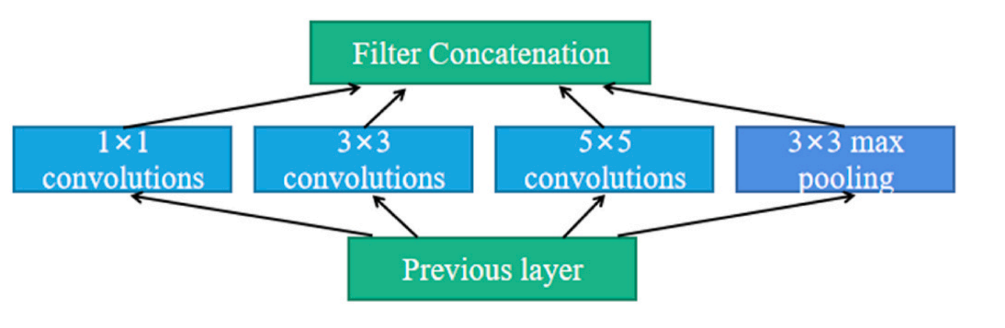نمودار اصلی ماژول Inception را نشان می دهد.

شکل2-2: نمودار ماژول اصلی Inception

### 1-2-1-1-2 مقدمه ای بر مواد و روش ها

در این گزارش ابتدا مواد و روش های قماله اصلی که در سال 2023 به نگارش درآمده است مورد بررسی قرار می گیرد سپس در قسمت دوم مقاله ای که در سال 2015 به نگارش در آمده است بررسی شد.

1-2 ساخت مجموعه داده در مقاله اول

1-3 تقویت مجموعه داده

**این** آزمایش تعداد کمی از مجموعه داده ها را جمع آوری کرد و نیاز به تقویت مجموعه داده ها داشت. این مقاله مجموعه داده را فقط با استفاده از چرخش و ترجمه تقویت می کند. چرخش تصویر به فرآیند چرخاندن یک تصویر در یک زاویه خاص با توجه به یک موقعیت خاص اشاره دارد و ترجمه تصویر عبارت است از حرکت دادن تمام پیکسل های تصویر به صورت افقی (در جهت X) یا عمودی (در جهت Y) )با توجه به یک مکان مشخص.

1-4 عدم تعادل مجموعه داده

عدم تعادل داده ها یک اتفاق رایج در مجموعه داده ها است و می تواند اشکال مختلفی داشته باشد. در کاربردهای پزشکی، عدم تعادل داده ها اغلب در مجموعه داده های تصویری مورد استفاده برای وظایف طبقه بندی مشاهده می شود. داده های نامتعادل می تواند باعث شود که الگوریتم یادگیری و شبکه یادگیری از نمونه های کلاس اکثریت را در اولویت قرار دهد، بنابراین نمونه های کلاس اقلیت را نادیده می گیرند. این می تواند منجر به طبقه بندی های نادرست شود، مانند قضاوت نادرست از یک بیمار سرطانی به عنوان یک بیمار غیر سرطانی، که می تواند عواقب شدیدی برای سلامت و رفاه بیمار داشته باشد. از این رو، نمونه‌های مثبت در مجموعه داده‌های این مقاله، اگرچه تعداد محدودی دارند، اما اطلاعات حیاتی برای طبقه‌بندی نهایی دارند و هرگونه طبقه‌بندی نادرست این نمونه‌ها منجر به هزینه‌های قابل توجهی می‌شود عدم تعادل داده ها در وظایف طبقه بندی می تواند منجر به دو نرخ منفی کاذب شود. بنابراین لازم است مجموعه داده های نامتعادل قبل از آزمایش پردازش شود تا تعادل حاصل شود. روش‌های پردازش نامتعادل داده‌ها شامل نمونه‌برداری پایین، نمونه‌برداری، ترکیب داده‌ها و یادگیری حساس به هزینه است. برای پیش پردازش مجموعه داده های نامتعادل، الگوریتم نمونه برداری تصادفی انتخاب شد. این الگوریتم اطلاعات را در چند مجموعه نمونه حفظ می کند و از دست رفتن اطلاعات صفر را تضمین می کند.

1-5 پیش پردازش تصویر

نویز اغلب در مجموعه داده های تصویر صوتی وجود دارد و نوع نویز معمولاً نویز خالدار است. فیلتر میانه می تواند به خوبی با نویز لکه در فیلتر فضایی مقابله کند. فیلتر میانی می تواند نویز لکه ها را از بین ببرد و اطلاعات لبه را در تصویر حفظ کند. با این حال، الگوی فیلتر میانه نباید خیلی بزرگ باشد، در غیر این صورت تصویر مستعد تار شدن است. در این آزمایش فیلتر میانه ۳×۳ اتخاذ شده است و نتایج در شکل 2-2 نشان داده شده است. مشاهده می شود که نویز لکه ای پس از فیلتر میانی از تصویر اولتراسوند حذف می شود و لبه تومور آشکارتر می شود.

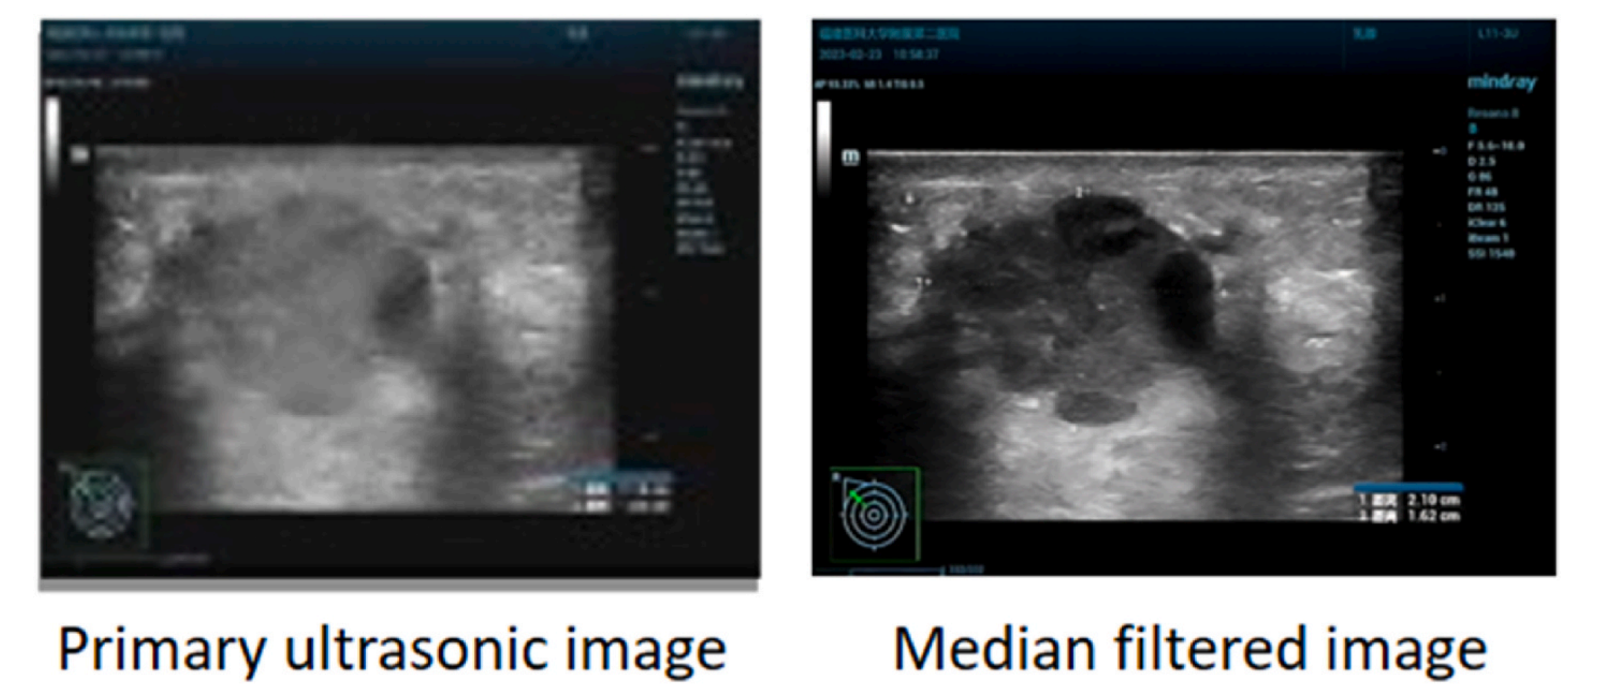

شکل3-2: پیش پردازش فیلتر میانه تصاویر سونوگرافی پستان.

1-6بازیابی تصویر بر اساس مدل TV

کارشناسان حاشیه نویسی دستی را انجام می دهند که شامل علامت گذاری ناحیه آسیب دیده در تصاویر اولتراسوند است و در نتیجه بافت و دقت تصویر ناحیه مورد تجزیه و تحلیل را به خطر می اندازد. داده های در دست توسط افراد برچسب گذاری می شوند. کارشناسان به صورت دستی داده ها را برچسب گذاری می کنند که مستلزم شناسایی ناحیه آسیب دیده در تصاویر اولتراسوند است که منجر به از بین رفتن مقداری دانه و کاهش دقت و کامل بودن تصویر ناحیه مورد تجزیه و تحلیل می شود. مجموعه داده فعلی توسط حاشیه نویسان انسانی حاشیه نویسی شده است. حرفه ای ها حاشیه نویسی دستی را انجام می دهند که شامل نشان دادن ناحیه آسیب دیده در تصاویر اولتراسوند است که منجر به اعوجاج برخی از بافت ها و تأثیر بر دقت و کلیت تصویر در منطقه مورد تجزیه و تحلیل می شود. این بر آموزش های بعدی تأثیر می گذارد، بنابراین تصویر باید تعمیر شود. در این مطالعه از بازیابی تصویر تطبیقی ​​مدل تلویزیون برای تصاویر استفاده کردیم. معادله تخمین مقدار پیکسل پس از تعمیر در رابطه (۵) نشان داده شده است، که در آن GO نشان دهنده پیکسل نقطه O برای تعمیر و Gp نشان دهنده پیکسل های چهار نقطه همسایگی نقطه فعلی O است. ضریب وزنی برابر است با با HOO نشان داده می شود که با Wp تعیین می شود و روش محاسبه آن در رابطه (۶)، معادله (۷) و معادله (۸) نشان داده شده است، که در آن p ∈ A و ∇gp نشان دهنده واگرایی است در حالی که λ(O) پارامتر λ درO **.**

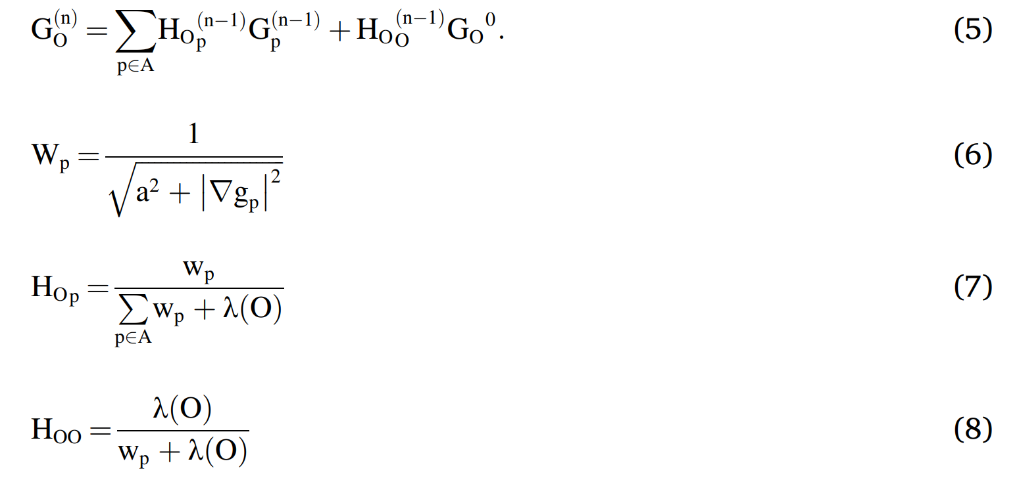

1-7 توسعه مدل اولیه و بهبود مدل GoogLeNet

از زمانی که AlexNet در رقابت ImageNet در سال ۲۰۱۲ برنده شد، این مدل با موفقیت در تعداد زیادی از وظایف بینایی کامپیوتری استفاده شده است، مطابق با AlexNet بر اساس عمق‌دهی شبکه LeNet و تابع ReLu مربوطه و لایه حذف مربوطه. در همان زمان، VGGNet دیگری پیشنهاد شد و شروع به استفاده کرد. این مدل در مقایسه با AlexNet دارای قابلیت تعمیم بهتر، هسته کانولوشن کوچکتر و سطح عمیق تر است. از سوی دیگر، مدل دارای قابلیت تعمیم خوبی است، به ویژه برای تولید جعبه کاندید شناسایی هدف استخراج ویژگی استخراج تصویر. اما بزرگترین مشکل این مدل تعداد زیاد پارامترها است. مدل اولیه، که در زمان پیشنهاد روی این مشکل متمرکز بود، مانند VGGNet از شبکه‌های کاملاً متصل استفاده نکرد بنابراین تعداد نهایی پارامترها نسبتاً کم بود. این ویژگی پیشرونده به کاربرد گسترده و توسعه بیشتر مدل اولیه کمک کرده است. از سال ۲۰۱۴، CNN کیفیت شبکه خود را با افزایش عمق و عرض آن بهبود بخشیده است. با این حال، این روش صرفاً افزایش عمق شبکه باعث ایجاد کاستی‌های زیر می‌شود: (۱) پدیده بیش از حد برازش ممکن است زمانی رخ دهد که تعداد لایه‌های شبکه عمیق‌تر شود اما مجموعه آموزشی مربوطه نسبتاً کم باشد. (۲) با تعمیق عمق و عرض شبکه مربوطه، محاسبه پیچیده تر و دشوارتر می شود. کارهای شبکه اولیه، اگرچه برای اجرا در شرایط سخت حافظه و محاسباتی طراحی شده‌اند، در مقایسه با VGG ساده‌تر و Alex Net قبل از آنها، کاهش پارامترهای بسیار زیاد و هزینه‌های محاسباتی بسیار کمتری دارند. این مزیت آن را برای بسیاری از سناریوهای کلان داده مناسب می کند. در پاسخ به مشکلات فوق، اصول طراحی مدل Inception به شرح زیر است: (۱) برای شبکه های اولیه، از گلوگاه های نمایندگی اجتناب کنید. جریان اطلاعات مربوط به ورودی از ورودی تقسیم بندی و ورودی خروجی به دست می آید. قانون نمایش باید از ورودی به خروجی به آرامی کاهش یابد، نتیجه نهایی را به دست آورد و برای برخی از عوامل مهم ساختار همبستگی شبکه رها شده را نمی توان با ویژگی های نمایش حفظ کرد. ابعاد فقط می توانند به عنوان تخمین های اولیه اطلاعات محتوا استفاده شوند. (۲) شبکه با به دست آوردن ویژگی های غیر درهم تنیدگی به هدف افزایش سرعت آموزش دست می یابد. (۳) تجمع را می توان در فضای کم بعدی انجام داد که می تواند عملکرد شبکه را حفظ کند. (۴) متعادل کردن عرض و عمق شبکه می تواند کیفیت شبکه را بهبود بخشد، اما برای عرض، تنها در صورتی می تواند موثر باشد که موازی بهبود یابد. بنابراین، استفاده از این روش مستلزم تعادل منطقی بین عمق و عرض شبکه است. با این حال، هنوز مشکلات زیادی در کاربردهای عملی وجود دارد، بنابراین ماژول Inception بهبود یافته است، همانطور که در شکل ۴ نشان داده شده است. در هر ویژگی خواهد بود. بنابراین با افزایش تعداد لایه ها، نسبت پیچیدگی ۳×۳ و ۵×۵ نیز به ترتیب افزایش می یابد. استفاده از هسته کانولوشن ۵ × ۵ مقدار زیادی از محاسبات را به همراه خواهد داشت، بنابراین هسته کانولوشن ۱ × ۱ برای کاهش ابعاد استفاده می شود. این

ساختار Inception بهبود یافته نه تنها تعداد پارامترها را تا حد زیادی کاهش می دهد، بلکه پیچیدگی ۱ × ۱ را برای کاهش ابعاد ویژگی اضافه می کند. در عین حال، به دنبال توابع فعال سازی غیرخطی، توانایی تعمیم شبکه های عصبی بهبود یافته است. GoogLeNet از Inception Module استفاده می کند، از گره های طبقه بندی کمکی استفاده می کند، و هسته کانولوشن بزرگ را با چندین هسته پیچشی کوچک جایگزین می کند، که نرخ استفاده از پارامترها را بهبود می بخشد و عملکرد طبقه بندی خوبی دارد. هنگام استفاده از یک شبکه عصبی عمیق، گرادیان می تواند در انتشار موثر در تمام لایه ها مشکل داشته باشد. برای پرداختن به این موضوع، موفقیت یک شبکه کم عمق نشان می‌دهد که لایه‌های میانی شبکه ویژگی‌های بسیار متمایز ایجاد می‌کنند. یک راه حل، گنجاندن طبقه‌بندی‌کننده‌های اضافی در این لایه‌های میانی است که می‌تواند قابلیت‌های تمایز طبقه‌بندی‌کننده‌های سطح پایین را افزایش دهد. قرار است این امر ضمن ارائه منظم، بر مشکل ناپدید شدن گرادیان غلبه کند. این طبقه‌بندی‌کننده‌ها به شکل شبکه‌های کانولوشنی کوچک‌تری هستند که در بالای خروجی ماژول اولیه قرار می‌گیرند. در طول دوره آموزش، تلفات آنها با یک وزن تخفیف به کل تلفات شبکه اضافه می شود (وزن کاهش دهنده طبقه بندی کمکی ۰.۳ است). این شبکه های ثانویه هنگام استنتاج حذف می شوند. آزمایش‌های کنترلی بعدی نشان می‌دهد که تأثیر شبکه کمکی نسبتاً کوچک است (حدود ۰.۵) و تنها یکی از آنها برای رسیدن به همان اثر مورد نیاز است. در نهایت، شبکه از ادغام متوسط ​​برای جایگزینی لایه اتصال کامل استفاده می کند. در همین حال، برای جلوگیری از ناپدید شدن گرادیان، دو نرم افزار کمکی به شبکه اضافه می شود تا گرادیان را به جلو هدایت کند.

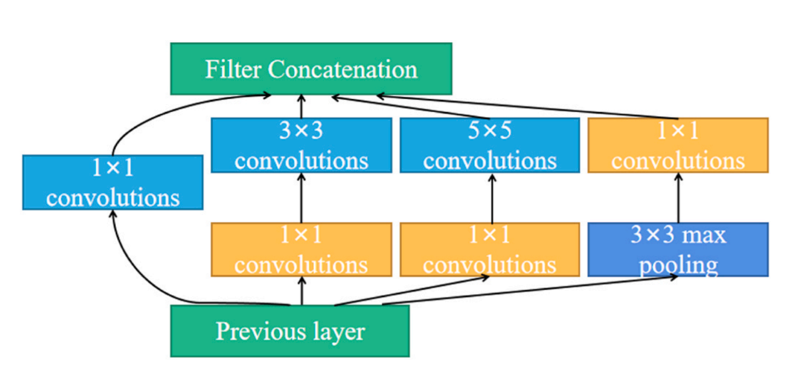

شکل4-2: مدل Inception بهبود یافته

بررسی مواد و روش ها در مقاله ای که در سال 2015 به نگارش درآمده است.

### 2-1-2 نسل ROI کاملاً خودکار

یک مرحله پیش نیاز برای تقسیم بندی و طبقه بندی خودکار در بسیاری از سیستم های BUS CAD است. ROI معمولاً یک ناحیه مستطیل شکل است که محل ناهموار ضایعه را فراهم می کند و بافت های طبیعی را تا حد امکان حذف می کند. در یک طبقه‌بندی کننده بافت محلی نظارت شده برای یافتن ROIهای نامزد پیشنهاد شد، و محدودیت‌های ثابت، مانند اندازه منطقه و مکان مکانی، برای انتخاب ROI نهایی استفاده شد. در نویسندگان ROI را با استفاده از روش فیلتر RGI و آستانه سطح خاکستری شناسایی کردند و تابع محدود کننده و آستانه باید از پیش تعریف شده باشند. در نویسندگان یک روش انتخاب آستانه تکراری برای مکان یابی ROI ها پیشنهاد کردند و ROI نهایی بر اساس اندازه منطقه و فاصله بین منطقه کاندید و نقطه مرجع ثابت (مرکز تصویر) انتخاب شد. می‌توانیم ببینیم که محدودیت‌های غیر قابل انعطاف مورد استفاده در روش‌های تولید ROI خودکار بالا، استحکام آنها را کاهش می‌دهد. یک روش تولید ROI خودکار ایده آل باید دارای ویژگی های زیر باشد:

۱- تمام اتوماتیک ویژگی مستقل از اپراتور می تواند از تعصب ذهنی و کار خسته کننده ناشی از روش های دستی و نیمه خودکار جلوگیری کند.

۲-پوشش کامل ناحیه تومور. شرط لازم برای دستیابی به دقت قطعه بندی بالا است.

۳- توانایی تشخیص بالا. برخی از نواحی طبیعی (نواحی چربی زیرپوستی و پس از پستان) در تصاویر BUS می توانند باعث شکست بسیاری از روش های تقسیم بندی شوند. یک روش تولید ROI ایده آل باید بتواند چنین مناطقی را تا حد امکان حذف کند.

۴- محدودیت های انعطاف پذیر برای تقسیم بندی. محدودیت‌های مبتنی بر دانش حوزه تجربی باید انعطاف‌پذیر باشند تا روش‌ها را قوی و انطباق‌پذیر کند و به توانایی تعمیم بالایی دست یابد.

در حال حاضر، ما یک روش تولید ROI کاملاً خودکار و تطبیقی ​​را پیشنهاد می‌کنیم که نیازی به مداخله اپراتور در طول کل فرآیند ندارد و می‌تواند RP‌ها را به طور خودکار و بدون هیچ گونه محدودیت سخت تولید کند. الگوریتم جستجوی چند مسیری پیشنهادی می‌تواند بذر را با دقت تولید کند، و می‌تواند مناطق تومور را از مناطق طبیعی به دقت تشخیص دهد.

#### 1-2-1-2 پیش پردازش

تومور پستان سطح پایین‌تری از اکوها را نسبت به بافت‌های اطراف منعکس می‌کند و در تصویر BUS نسبتاً تیره‌تر (هیپواکویک) به نظر می‌رسد. با این حال، سطوح خاکستری، کنتراست، بافت، و غیره تصاویر BUS حالت B به دلیل این واقعیت که آنها وابسته به اپراتور و وابسته به دستگاه هستند، بسیار متفاوت است. پیش پردازش برای نرمال کردن شدت ها و تقویت نواحی هیپواکوی است.

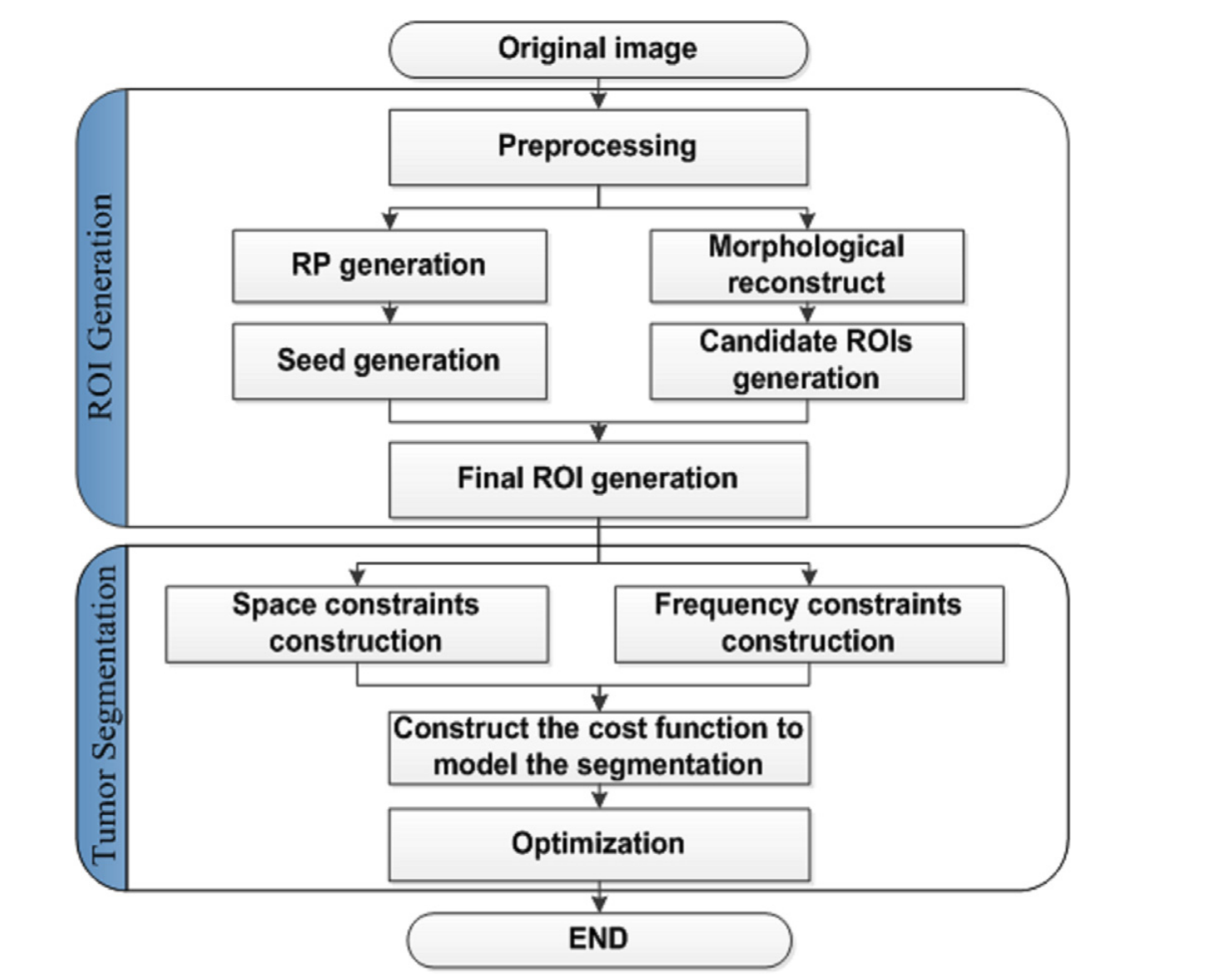

شکل5-2: نمودار جریان روش تقسیم بندی پیشنهادی.

(نامزدهای مناطق تومور). مراحل پیش پردازش پیشنهادی به شرح زیر است:

۱) صاف کردن. یک فیلتر گاوسی گسسته دو بعدی برای صاف کردن تصویر BUS در حوزه فرکانس (با استفاده از تبدیل فوریه سریع) استفاده شد . شکل ۲(a) نمونه ای از فیلتر پایین گذر گاوسی با اندازه ۳۰۰*۳۰۰ و فرکانس قطع آن ۳۰ را نشان می دهد.

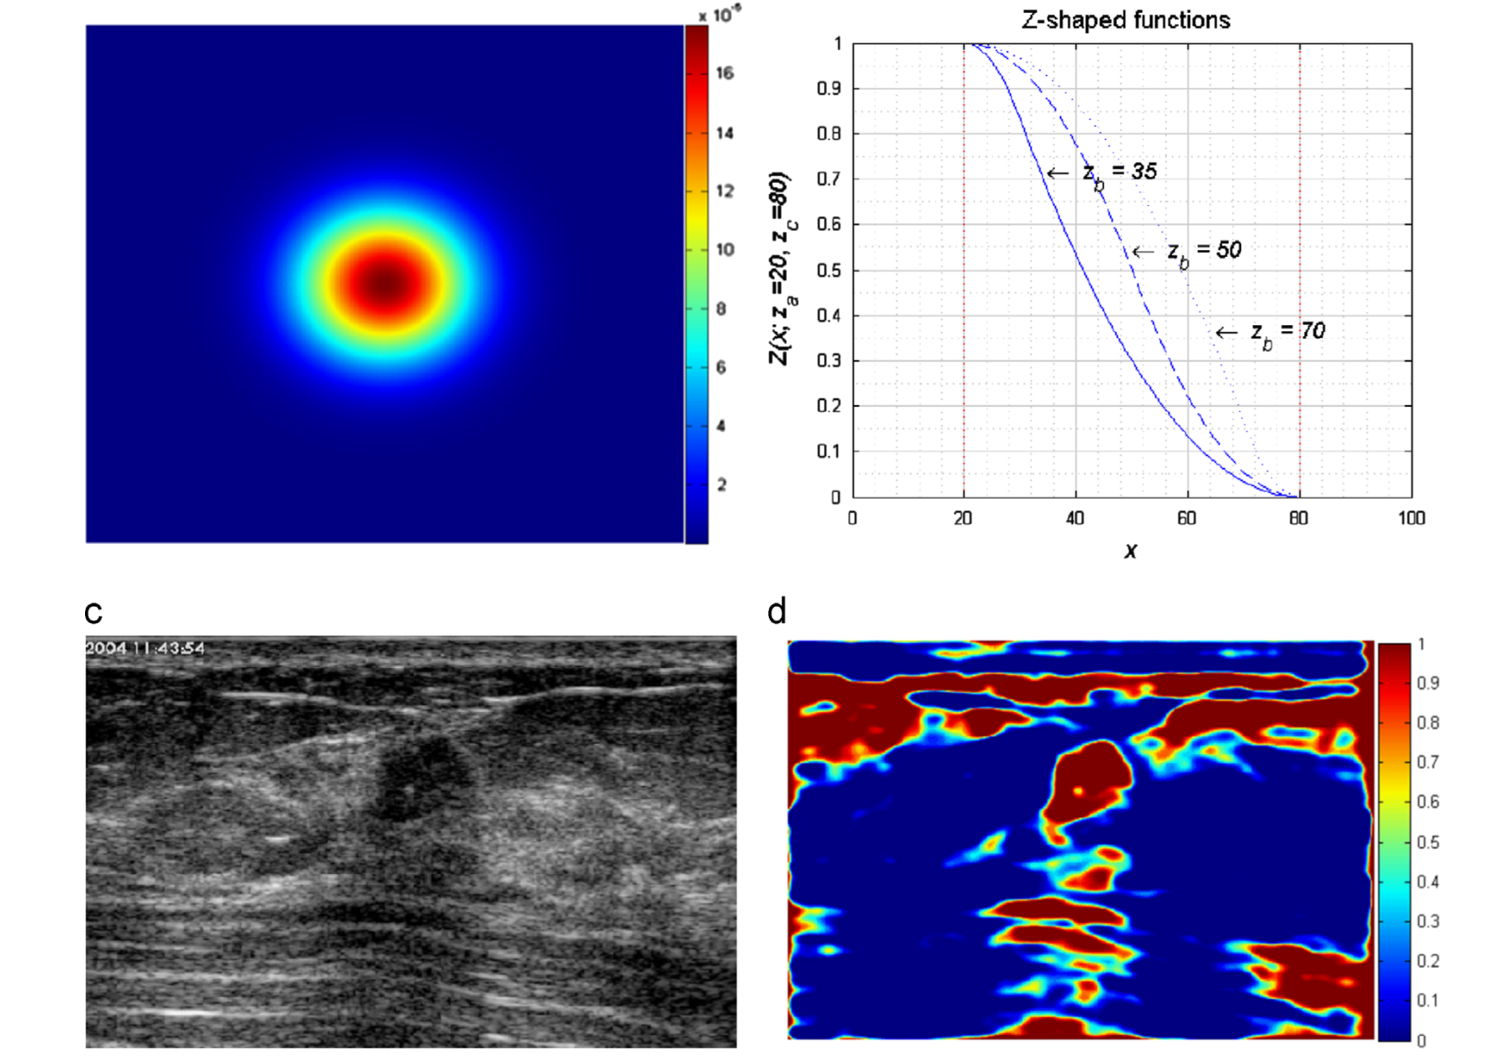

شکل6-2: (الف) فیلتر پایین گذر گاوسی گسسته با M¼N¼۳۰۰، d۰¼۳۰. (ب) سه تابع Z شکل با za¼۲۰، zb¼{۳۵، ۵۰، ۷۰} و zc¼۸۰. (ج) تصویر اتوبوس؛ (د) نتیجه پیش پردازش.

۲) حذف تغییرپذیری دامنه شدت. مشابه ، ما یک نرمال سازی خطی را برای تراز کردن مرزهای پایین و بالایی اعمال کردیم. نرمال سازی خطی به صورت زیر تعریف می شود:

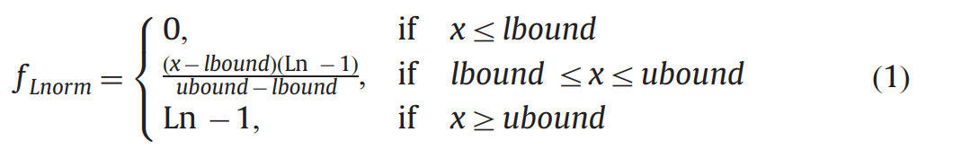

در معادله (۱)، Ln تعداد سطوح خاکستری است. lbound و ubound به ترتیب Q(۰.۵) و Q (۰.۹۵) تعریف می شوند. Q تابع کمیت در توزیع تجمعی هیستوگرام است.

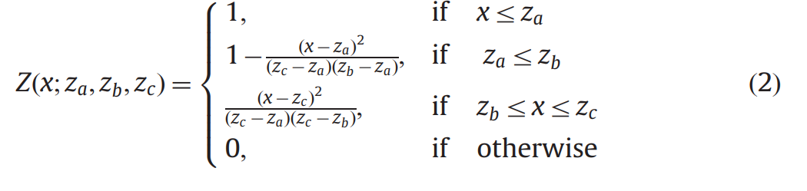

۳) تقویت نواحی هیپواکویک. یک تابع Z شکل تطبیقی ​​(معادل (۲)) برای معکوس کردن شدت ها و تبدیل آنها به [۰، ۱] پیشنهاد شد. شکل تابع با ویژگی های تصویر به صورت تطبیقی ​​تعیین می شود. شکل ۲(b) سه تابع Z شکل را با za¼۲۰ و zc ¼۸۰ و سه مقدار zb مختلف ترسیم می کند. در معادله (۲)، پارامترهای za ۲۰=و zc۸۰= محدوده غیرخطی منحنی را تعیین می کنند. پارامتر zb برای تنظیم شیب منحنی استفاده می شود که باید به صورت تطبیقی ​​با توجه به چولگی توزیع شدت تصمیم گیری شود:

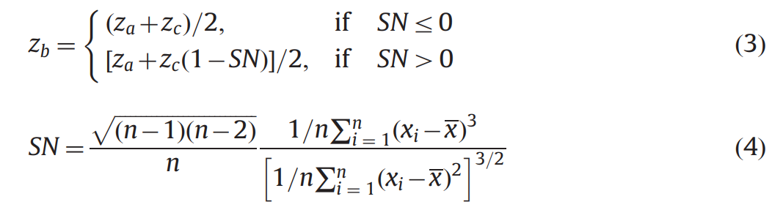

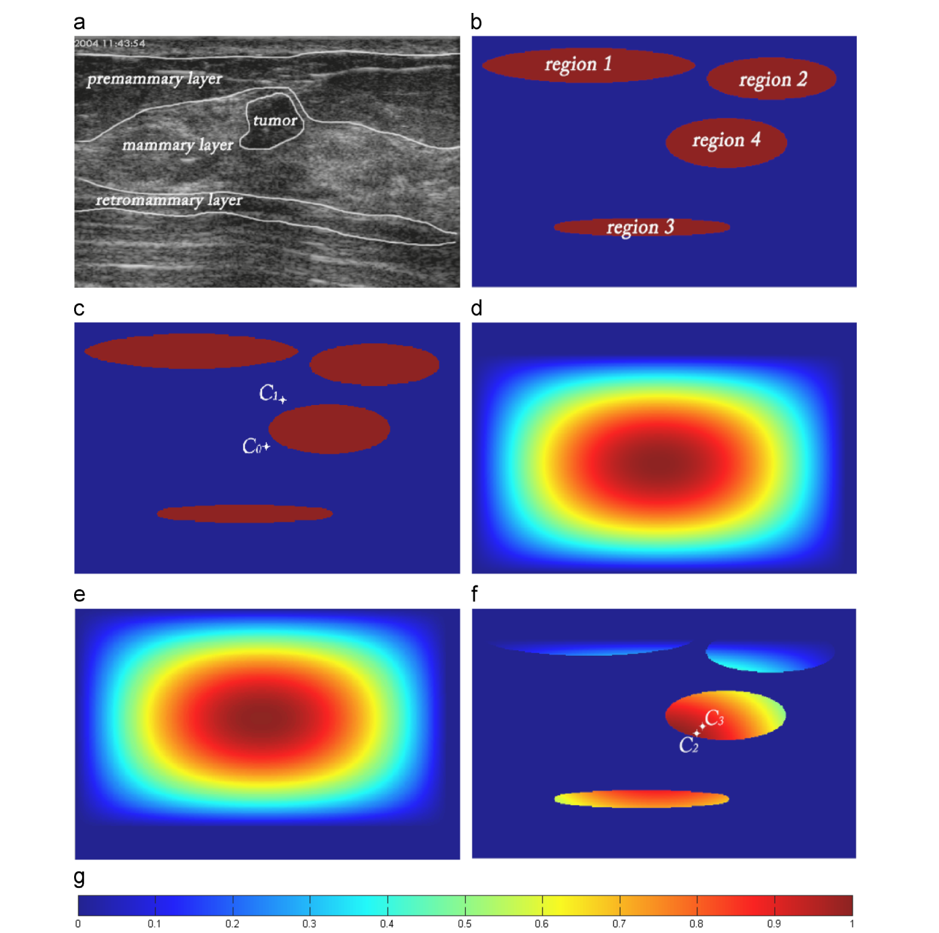

شکل7-2: (الف) سه لایه اصلی سینه در تصویر BUS. (ب) یک تصویر مصنوعی (M¼۳۰۰، N¼۵۰۰). (ج) C۰ و C۱. (د) w۱ با XL۱ ¼ ۱; XR۱ ¼ ۱۴; YT۱ ¼ ۳۸; و YD۱ ¼ ۱; (ه) w۲ withXL۱ ¼ ۱; XR۱ ¼ ۱۶; YT۱ ¼ ۱; و YD۱ ¼ ۳۸; (f) C۲ و C۳ روی تصویر ایجاد شده توسط تکرار سوم الگوریتم ۱. (ز) نوار رنگ.

2-2-1-2 تولید نقطه مرجع تطبیقی ​​بر اساس آناتومی پستان

نقطه مرجع (RP) موقعیتی در تصویر BUS برای رتبه بندی پیکسل ها یا مناطق دیگر است. اگر یک پیکسل به RP نزدیک باشد، احتمال زیادی برای قرار گرفتن در ضایعه خواهد داشت. در بسیاری از روش‌های تقسیم‌بندی کاملاً خودکار RP به‌عنوان یک پیکسل در موقعیت ثابت تعریف می‌شود که منجر به شکست این الگوریتم‌ها در موقعیت ثابت می‌شود، که منجر به شکست این الگوریتم‌ها در موقعیت واقعی می‌شود. محل تومور بسیار دور از RP از پیش تعریف شده بود. در این بخش، ما یک الگوریتم جدید (الگوریتم ۱) برای

انتخاب RP از تصویر از پیش پردازش شده به صورت خودکار و تطبیقی. پایه بیولوژیکی روش پیشنهادی بر اساس] است: پستان دارای سه لایه اصلی از پوست پستان است: لایه پیش از پستان (PM)، لایه پستانی و لایه رترومماری (RM) (شکل ۳(a)). لایه PM بین پوست و لایه پستانی قرار دارد و عمدتاً حاوی چربی زیر پوستی است. لایه پستانی در وسط سه لایه قرار دارد و تومورهای سینه در این لایه ایجاد می شوند. و لایه RM نهفته است

بین لایه پستانی و دیواره قفسه سینه و عمدتا حاوی چربی نیز می باشد. اکنون دو تعریف برای الگوریتم ۱ پیشنهاد می کنیم. اولین تعریف مرکز چگالی وزنی است که به طور مکرر به مناطق تومور منتقل می شود. مبدا مختصات تصویر در گوشه بالا سمت چپ است. مرکز چگالی وزنی در تکرار تکرار به صورت تعریف می شود

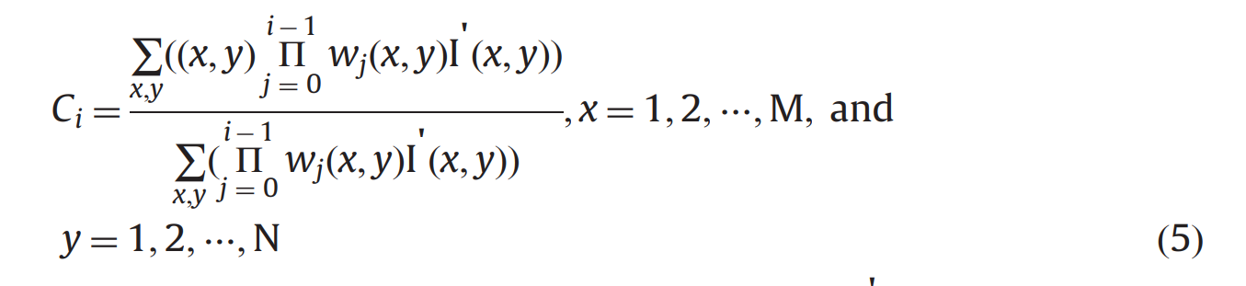

که در آن (x, y) مختصات پیکسل، I' تصویر پس از پیش پردازش، wj jامین تابع وزن و M و N به ترتیب تعداد سطرها و ستون های تصویر هستند. مرکز اولیه C۰ به عنوان مرکز هندسی تصویر تعریف می شود

و تعداد مراکز چگالی وزنی توسط الگوریتم ۱ تعیین خواهد شد.

در معادله (۵)، بدون در نظر گرفتن تأثیر توابع وزن‌دهی، مرکز Ci به ناحیه با شدت بالاتر I' حرکت می‌کند. با این حال، چربی‌های لایه‌های PM و RM نیز در تصویر پیش‌فرآوری‌شده شدت بالایی دارند (شکل ۲(d))، که Cidiverge را از ناحیه تومور واقعی می‌سازد. تابع وزن دهی برای حل مسئله فوق بر اساس این واقعیت پیشنهاد شده است که این نواحی نرمال عمدتاً از چربی های لایه های PM و RM هستند، در حالی که لایه پستانی در وسط آنها قرار دارد. تابع وزن دهی برای کاهش شدت نواحی اطراف پیشنهاد شده است و تابع وزن دهی به صورت تعریف شده است.

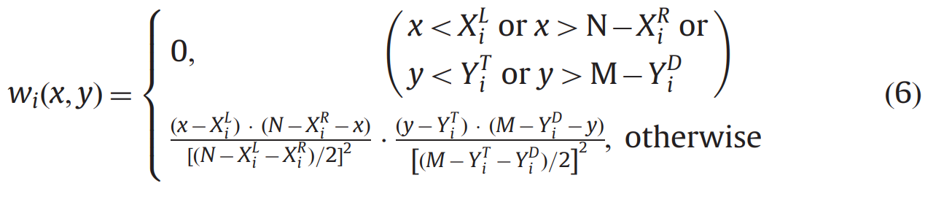

جایی که XLi ; XRi YTi و YDi فاصله بین مرزهای تابع وزنی ith و مرزهای مربوطه آنها (به ترتیب سمت چپ: ۱، راست: M، بالا: ۱، و پایین: N) تصویر هستند. مقادیر XLi ; XRi YTi و YDi با توجه به مراکز چگالی وزنی به طور مکرر به روز می شوند. وزن اولیه w۰ ماتریسی است که تمام عناصر آن برابر با ۱ است.

Algorithm 1. RP generation

Inputs: C0, w0, I '

Output: the position of RP: RP0

1. For i¼1: NMAX

2. Calculate new center Ci using Eq. (5), and RP0’ Ci;

3. If ||Ci-Ci-1||>ε1 then

4. break;

5. Else

6. Update the bounds (XL i ; XR i ; YT i ; and YD i ) of the weighting function:

7. If CX i -CX i-1<0 thenXL i ¼ CX i -CX i-1; XR i ¼ XR i-1

8. Else XL i ¼ XL i-1; XR i ¼ CX i-1 -CX i

9. If CY i -CY i<1-0thenYT i ¼ CY i -CY i1; YD i ¼ YD i-1

10. Else YT i ¼ YT i-1; YD i ¼ CY i-1 -CY i

11. Update the weighting function wi using Eq. (6);

12. End

13. Return RP0

در الگوریتم ۱، RP با به روز رسانی توابع وزن دهی و مراکز چگالی وزنی به طور مکرر تولید می شود. این الگوریتم زمانی متوقف می شود که به حداکثر تعداد تکرار (NMAX) برسد یا فاصله اقلیدسی بین دو مرکز چگالی وزنی مجاور کوچکتر از مقدار از پیش تعریف شده ε۱ باشد (NMAX¼۱۰۰ و ε۱¼۲ در همه آزمایش‌ها). (CX i ؛ CY i ) و (CX i ۱ ؛ CY i ۱) مختصات مراکز چگالی وزن دار را به ترتیب در تکرار ith و (i ۱) نشان می دهند. به منظور توضیح روش الگوریتم ۱ به وضوح، ما از الگوریتم برای تولید RP یک تصویر مصنوعی استفاده کردیم (شکل ۳). و نتایج تولید RP تصاویر BUS با حالت B واقعی در شکل ۴ نشان داده شده است. همانطور که در شکل ۲(d) نشان داده شده است، شدت نواحی چربی در لایه های PM و RM مشابه تومور است. در شکل ۳(b)، نواحی ۱-۳ برای شبیه سازی مناطق چربی اطراف لایه پستانی (لایه میانی) استفاده می شود. ناحیه ۴ تومور در لایه پستانی است. از آنجا که چهار ناحیه عمدتاً در قسمت سمت راست بالای تصویر توزیع شده‌اند، مرکز چگالی وزن‌دار C۱ به سمت راست بالای C۰ حرکت می‌کند (شکل ۳(c)). همانطور که در شکل ۳ (d و e) نشان داده شده است، تابع وزنی w۱ و w۲ برای اصلاح انحراف با حرکت دادن مرکز توابع وزن دهی به ترتیب به سمت چپ پایین و سمت چپ بالا اعمال می شود. شکل ۳(f) نشان می دهد که شدت سه ناحیه (منطقه ۱-۳) در اطراف هدف (منطقه ۴) پس از تکرار سوم کاهش می یابد و C۲ و C۳ در حال حاضر در منطقه هدف هستند.

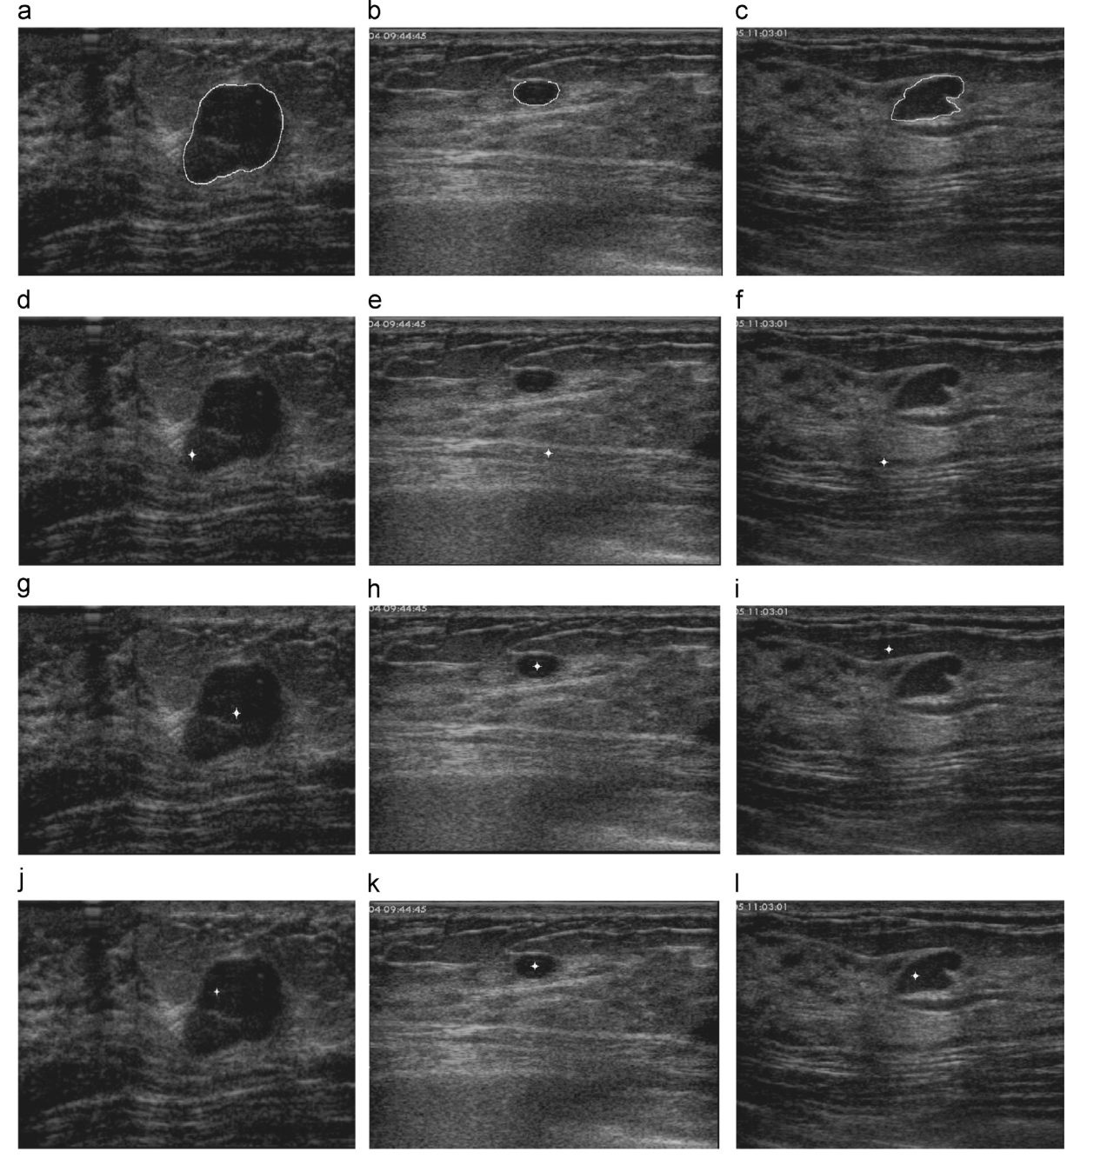

شکل8-2: تولید دانه از چهار تصویر BUS: (الف) - (ج) تصاویر اصلی با ترسیم توسط یک رادیولوژیست مجرب. (د) - (f) بذرهای تولید شده با روش (g) - (i) دانه های تولید شده توسط روش در j) - ل) بذرهای تولید شده توسط روش پیشنهادی.

##### 1-2-2-1-2 تولید شکل seed

در این قسمت از RP به عنوان نقطه اولیه برای جستجوی seed استفاده می کنیم. ما یک الگوریتم جستجوی چند مسیره را برای به دست آوردن دانه در تومور ایجاد می کنیم. مزایای الگوریتم پیشنهادی این است که (۱) بذر به طور تکراری بر اساس میانگین محلی شدت ها تولید می شود نه اینکه به شدت به فواصل بین RP و مناطق کاندید بستگی داشته باشدکه دقیق تر از موجود خواهد بود. روشها (به شکل ۴ مراجعه کنید)، و (۲) بذر را با سرعت بالا تولید می کند (به جدول ۱ مراجعه کنید). در الگوریتم ۲، RP۰ نقطه مرجع نهایی و I' تصویر پیش پردازش شده است. نقطه مرجع را به چندین نقطه در جهت i گسترش می دهیم

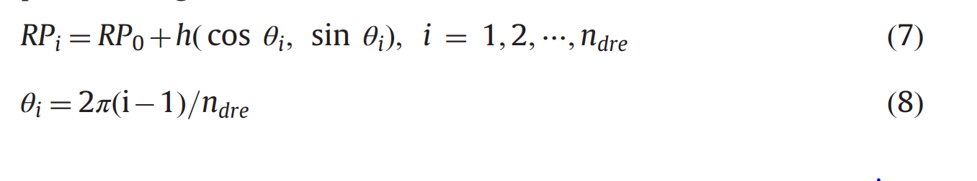

که در آن ndre تعداد جهات است، θi نشان دهنده زاویه جهت ith نسبت به RP۰ است، و h اندازه گام (۱۲ پیکسل) است که توسط آزمایش ها تعیین می شود.

Algorithm 2. Seed generation

Inputs: RP0, I'

Output: seed

1. Extend RP0 to Nrp RPs

2. Initialize an array c with size Nrp to save the candidate positions;

3. For i¼1: Nrp

4. Initialize the start position p to be RPi;

5. Iterate until converge to a candidate position c[i]:

6. Calculate next position next(P) using Eq. (9);

7. If jjnextðpÞpjjoε2 then c[i]’p; break current iteration;

8. Else p’next)p)

9. End

10. Choose the point in c with the maximum local mean (using Eq. (12)) as the final seed

تغییر میانگین برای محاسبه موقعیت بعدی نقطه فعلی استفاده می شود (معادل (۹)). وقتی فاصله آنها از مقدار از پیش تعریف شده (ε۲) بزرگتر باشد، موقعیت p را به موقعیت جدید بعدی (p) تغییر می دهیم.

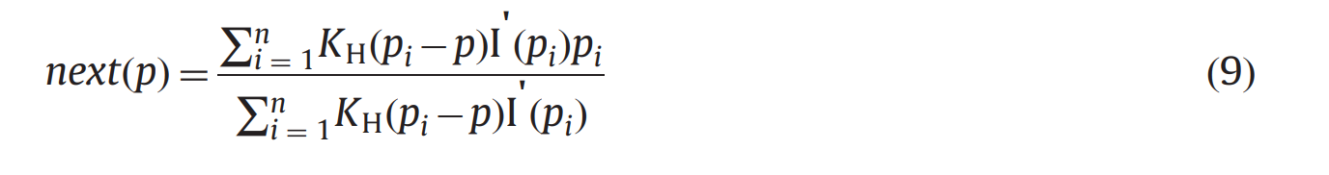در معادله (۱۰)، H یک ماتریس پهنای باند است، H¼diag (h۲، h۲) و F واحد تخت هسته] در مرکز موقعیت p است. پس از تکرار در هر RP، دانه های کاندید Nrp را بدست می آوریم. اونی که با حداکثر مجموع محلی شدت ها دانه نهایی خواهد بود



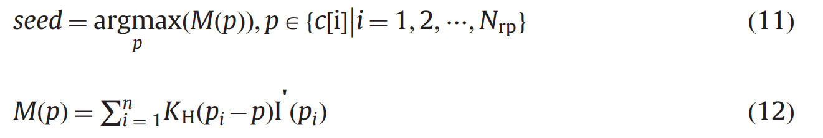

که در آن M(p) میانگین محلی دانه های کاندید است. مقدار از پیش تعریف شده ε۲¼۲ با آزمایش تعیین شد.

## 2-2 تولید داوطلبی برای سطح مقطع

به دلیل ناهمگن بودن ناحیه تومور، ممکن است قله ها و نواحی تیره در ناحیه تومور وجود داشته باشد که استخراج کل ناحیه تومور را از پس زمینه آن تنها با آستانه گذاری دشوار می کند. بازسازی مورفولوژیکی [۲۹] بر اساس باز و بسته شدن برای گسترش قله ها و حذف نقاط تاریک یا روشن کوچک به کار گرفته شد. عملگرهای بازسازی به این صورت تعریف می شوند

در جایی که se عنصر ساختاری دیسکی است که شعاع آن ۱۶ (پیکسل) است، R(X, Y) نشان دهنده بازسازی تصویر «ماسک» X از تصویر «سازنده» Y است. نمادهای , و c نشان دهنده فرسایش، اتساع هستند. و به ترتیب عملگرهای مکمل. عملیات آستانه گذاری خودکار Otsu در Ifinal برای استخراج نواحی تومور مشکوک SR انجام می شود.

۲.۵. انتخاب ROI

بر اساس مجموعه ای از مناطق کاندید SR، ROI اصلی (ROI۰) با استفاده از معادله انتخاب می شود. (۱۴).

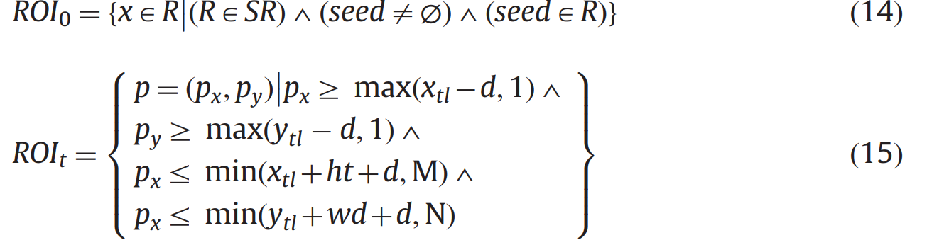در معادله (۱۴)، R نشان دهنده هر منطقه کاندید در مجموعه SR است. اجازه دهید xtl و ytl حداقل مختصات عمودی و افقی منطقه ROI۰ باشند. و ht و wd ارتفاع و عرض جعبه مرزی ROI۰ باشد. ROI نهایی (ROIt) یک مستطیل است و با معادله تعریف می شود. (۱۵) که در آن d یک ثابت است که به عنوان ۵۰ (پیکسل) انتخاب شده است که به اندازه کافی بزرگ است که تومورها را کاملاً بپوشاند

# ۳. تقسیم بندی تومور بر اساس چارچوب تقسیم بندی پیشنهادی جدید

تقسیم بندی تصویر یک مشکل بد است. برای حل این نوع مشکلات، فرآیند منظم سازی برای درگیر کردن دانش مربوط به کار خاص مورد نیاز است . به عنوان مثال، در تقسیم‌بندی تصویر BUS، معمولاً از توزیع سطح خاکستری، گرادیان شدت، بافت، فاز تصویر محلی و شکل تومور استفاده می‌شود .به منظور بهره‌گیری از ویژگی‌ها در هر دو حوزه فضایی و فرکانسی، چندین کار بر روی ویژگی‌های حوزه فضایی و فرکانسی یکپارچه برای تقسیم‌بندی مطالعه شده‌اند. در نویسندگان اطلاعات فاز در حوزه فرکانس را با فاصله شعاعی و ویژگی‌های بافت در حوزه فضایی ترکیب کردند و پیکسل‌های تومور پستان را از پس‌زمینه توسط یک ANN آموزش دیده طبقه‌بندی کردند. در، ترجمه فوریه بین دو قاب مجاور برای تخمین حرکت جسم محاسبه شد و سپس از اطلاعات مکانی برای بخش‌بندی جسم استفاده شد. در ، نویسندگان ویژگی‌های بافت را با ترکیب پاسخ‌های فیلترهای گابور در فرکانس با رنگ در حوزه فضایی استخراج کردند و تصاویر بافت رنگی را در یک مدل MRF تقسیم‌بندی کردند. در این بخش، ما یک رویکرد تقسیم‌بندی تومور قوی را ارائه می‌کنیم که تحت کار چارچوب تقسیم‌بندی جدید پیشنهاد شده است. مشارکت های اصلی رویکرد پیشنهادی عبارتند از (۱) پیشنهاد یک چارچوب تقسیم بندی که قادر به مدیریت اطلاعات مرز و منطقه در هر دو حوزه فرکانس و فضا باشد، (۲) پیشنهاد یک آشکارساز لبه جدید در حوزه فرکانس، و (۳) ساخت فضا محدودیت ها (موقعیت تومور، وضعیت و توزیع شدت) به شیوه ای انعطاف پذیر.

# ۳.۱. چارچوب تقسیم بندی پیشنهادی

این بخش یک چارچوب تقسیم بندی را مورد بحث قرار می دهد که تابع هزینه را بر اساس محدودیت های حوزه فضا و حوزه فرکانس تعریف می کند. و تابع هزینه از نظر منطقه و ویژگی های مرزی اشیاء مدل شده است. چارچوب تقسیم بندی تصویر پیشنهادی شامل پنج جزء اصلی است:

۱) S ¼ f g s۱ را تنظیم کنید. s۲⋯; sM حاوی تمام پیکسل ها در ROI نهایی.

۲) یک سیستم همسایگی ℕ ¼ Ns f g jsAS، Ns همسایگان پیکسل s را تعریف می کند.

۳) مجموعه برچسب L ¼ fl۱. l۲; ⋯ ال سی جی

۴) مجموعه ای f ¼ ff sjf s AL; sASg برچسب ها را به پیکسل ها در تصویر مشخص می کند و

۵) تابع هزینه E به ترتیب از اطلاعات حوزه فضا و فرکانس، ESC و EFC استفاده می کند. بخش بندی بهینه با به حداقل رساندن تابع هزینه E به دست می آید

. در سیستم همسایگی، Ns به عنوان مجموعه ای از هشت پیکسل در اطراف s تعریف می شود. در وظیفه تقسیم‌بندی تومور پستان، برچسب L¼{l۱¼۱، l۲¼۰} را تنظیم کرد. برچسب‌های ۱ و ۰ به ترتیب برای پیکسل‌های تومور و مناطق طبیعی هستند. مجموعه f به عنوان یک نقشه برداری از S به L تعریف می شود. تابع هزینه Eðf jyROIÞ، همانطور که در معادله نشان داده شده است. (۱۶)، با ترکیبی از دو محدودیت از حوزه فضا و فرکانس نشان داده می شود. در اینجا، yROI پیکسل های موجود در ROI تصویر y را نشان می دهد و به طور خودکار با روشی که در بخش ۲ توضیح داده شده است، قرار می گیرد.



اصطلاح EFC (تعریف شده در بخش ۳.۲) بر اساس آشکارساز لبه پیشنهادی جدید در حوزه فرکانس است که مستقل از کنتراست و روشنایی تصویر است: EFC زمانی بزرگ است که مرز تعیین شده توسط f از مناطق صاف عبور کند، که مرز نهایی را محدود می کند. در امتداد لبه ها در حوزه فرکانس. اصطلاح ESC (تعریف شده در بخش ۳.۳) توزیع شدت، موقعیت و وضعیت جسم را در حوزه فضا مدل می کند. این منطقه و خصوصیات مرزی را با شرایط مرتبه اول و مرتبه دوم مدل می کند. عبارت مرتبه اول چگونگی تناسب شدت، حالت و موقعیت یک پیکسل در یک مدل را مشخص می کند. و عبارت مرتبه دوم قطع ارتباط بین پیکسل های خسته کننده همسایه را جریمه می کند. اهمیت نسبی بین حوزه فضا و حوزه فرکانس توسط پارامتر تنظیم λ مشخص می شود که در بخش ۴.۴.۱ مورد بحث قرار خواهد گرفت.

۳.۲. محدودیت فرکانس بر اساس یک آشکارساز لبه جدید

بسیاری از سیستم‌های تصویربرداری BUS به اپراتورهایی نیاز دارند که کنتراست را با تنظیم دستی مقادیر بهره تنظیم کنند. بنابراین، تصاویر BUS ممکن است روشنایی و کنتراست متفاوتی داشته باشند. در همین حال، الگوریتم‌های تقسیم‌بندی کلاسیک، حوزه محور و مبتنی بر گرادیان ممکن است تحت تأثیر تغییرات شدت و کنتراست قرار گیرند. بنابراین، ما باید روش های قوی تری داشته باشیم

در این بخش، ما یک آشکارساز لبه جدید را برای ایجاد محدودیت لبه در حوزه فرکانس پیشنهاد می کنیم که نسبت به کنتراست و روشنایی تغییر نمی کند.

۳.۲.۱. یک آشکارساز لبه جدید برای محدودیت فرکانس

تطابق فاز و تلاقی صفر به طور گسترده در پردازش تصویر به کار گرفته شده است، زیرا آنها نسبت به کنتراست و روشنایی تصویر تغییری ندارند. و همخوانی فاز بالا و تلاقی صفر از شاخص های مهم لبه ها هستند. ما یک آشکارساز لبه جدید را برای یافتن لبه‌های گام در تصاویر BUS پیشنهاد کردیم. آشکارساز لبه برای ارزیابی احتمال وجود لبه بین دو نقطه مجاور طراحی شده است. محدودیت فرکانس EFC مرز نهایی تومور را در امتداد لبه های شناسایی شده توسط آشکارساز لبه پیشنهادی جدید تحمیل می کند. به منظور محاسبه تطابق فاز، گووسی پرو روشی را با در هم‌پیچیدن مجموعه‌ای از فیلترهای log-gabor با تصویر ارائه کرد. مقیاس و جهت گیری با حداکثر پاسخ های فیلتر log-gabor صافی و جهت لبه را در یک منطقه محلی نشان می دهد. به عنوان مثال، اگر نقطه ای در لبه دارای پاسخ بزرگ فیلتر با مقیاس بزرگ باشد، بخش لبه اطراف نقطه باید صاف باشد. از طرف دیگر، اگر نقطه دارای پاسخ بزرگ فیلتر با مقیاس کوچک باشد، لبه ناصاف است. اگر نقطه دارای پاسخ بزرگ فیلتر با زاویه جهت θ باشد و جهت بخش لبه محلی به θ نزدیک باشد. اگر مقیاس و جهت لبه تومور با فیلتر مطابقت داشته باشد، پاسخ موضعی فیلتر حداکثر خواهد بود. بنابراین، همانطور که در معادله نشان داده شده است. (۱۷)، ما مقیاس (ns) و جهت (no) یک فیلتر لگ گابور را با حداکثر انرژی بخش واقعی (ens,no) انتخاب می کنیم تا مقیاس لبه و جهت گیری را در یک نقطه نشان دهیم.



ED آشکارساز لبه پیشنهادی جدید اطلاعات تطابق فاز و تلاقی صفر در مقیاس و جهت را با حداکثر پاسخ های log-gabor یکپارچه می کند و ED به صورت تعریف می شود.



در معادله (۱۸)، EDði; jÞA½۰; ۱ امکان وجود لبه بین نقاط i و j را با استفاده از آشکارساز عبور صفر (ZC) و همخوانی فاز با حداکثر پاسخ انرژی (PCM) در تمام مقیاس‌ها و جهت‌گیری‌ها ارزیابی می‌کند. ZC به صورت تعریف شده است



در معادله (۱۹)، ZC تصمیم می گیرد که آیا لبه ای بین نقاط i و j وجود دارد یا خیر. اگر علائم eðsi; niÞ و eðsj; njÞ یکسان است، ZC(i، j) ۰ است. اگر علائم متفاوت باشند، ZC(i، j) ۱ است. PCM به صورت [۲۳] تعریف می شود.



در معادله (۲۰)، PCM(i) لبه‌های پله‌ای را با فاز ۰ و π تشخیص می‌دهد و به شیوه‌ای نرم ساخته شده است که قادر به تشخیص لبه‌های تاری (فاز نزدیک به ۰ یا π) است. ϕðsi;ni;Þ نشان دهنده فاز نقطه i است. PC(i) همخوانی فاز نقطه i است . عبارت تابع هزینه EFC در معادله. (۲۱) محدودیت های فرکانس را مدل می کند. ناسازگاری بین مرز نهایی و لبه های شناسایی شده توسط ED را جریمه می کند. اگر مرز تومور قطعه‌بندی شده از یک ناحیه صاف عبور کند و ED کوچک باشد، قطعه‌بندی جریمه بالایی دارد. در حالی که تقسیم بندی از مناطق با ارزش ED بالا عبور می کند، جریمه کمی دارد. بنابراین، محدودیت فرکانس EFC، بخش‌ها را مجبور می‌کند تا لبه‌های با مقادیر ED بالا را دنبال کنند.



۳.۳. محدودیت فضا

به دلیل تشابه شدت بین تومور و سایر نواحی هیپواکویی، الگوریتم‌های مبتنی بر شدت نمی‌توانند تومورها را به طور دقیق تقسیم‌بندی کنند. در این بخش، از سه دسته اطلاعات فضایی - وضعیت تومور، موقعیت و توزیع شدت - برای حذف مناطق نرمال در ROI استفاده می شود. موقعیت و موقعیت تومور ویژگی های مهمی برای تشخیص تومورهای خوش خیم و بدخیم است [۲۶]. و آنها بر روی ROI اولیه (ROI۰) محاسبه می شوند و نسبت به روشنایی و کنتراست ثابت هستند. اصطلاح فضایی ESC به این صورت تعریف می شود

که در آن Vi PP محدودیت بر اساس موقعیت و وضعیت تومور است، Vi A و Vi,j A، محدودیت های مبتنی بر توزیع شدت هستند.

۳.۳.۱. محدودیت های موقعیت و منظر

ما موقعیت و موقعیت تومور را با استفاده از تابع گاوسی بیضوی دوبعدی محدود می کنیم:

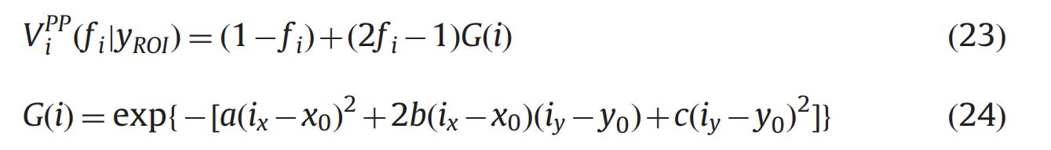که در آن f i برچسب (۰ یا ۱) پیکسل من است، ðx۰. y۰Þ و ðix; iyÞ به ترتیب مختصات مرکز و پیکسل i را نشان می دهد. و a، b و c برای کنترل گسترش و وضعیت حباب گاوسی استفاده می شود. پارامترهای a، b و c توسط

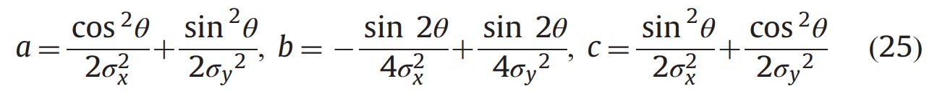به ترتیب، جایی که θ جهت محور اصلی لکه گاوسی نسبت به جهت افقی است، و σx و σy به ترتیب انحرافات استاندارد در امتداد محور اصلی و محور فرعی هستند. ما σx و σy را به ترتیب نصف طول محور اصلی (l) و محور فرعی (m) تعریف می کنیم. اگرچه ما از تابع گاوسی بیضوی برای مدل‌سازی موقعیت و وضعیت تومور استفاده می‌کنیم، اما می‌توان آن را با هر شکلی که توسط آزمایش‌ها تأیید شده است، روی تومورها اعمال کرد.

۳.۳.۲. محدودیت های شدت تصویر

برخی از روش‌های تقسیم‌بندی، توزیع شدت تصویر BUS را با استفاده از توزیع ریلی، گاوسی، نمایی و گاما مدل‌سازی کردند، اما توزیع‌های از پیش تعریف‌شده ممکن است زمانی که تصاویر BUS از دستگاه‌های مختلف گرفته می‌شوند یا تحت تنظیمات دستگاه متفاوت گرفته می‌شوند، با وضعیت واقعی مطابقت نداشته باشند. در این بخش توزیع شدت را با استفاده از هیستوگرام های پیش زمینه و پس زمینه تصویر بدون فرض توزیع شدت تعریف می کنیم که نسبت به روش های سنتی قوی تر خواهد بود. محدودیت مرتبه اول به صورت تعریف شده است

که در آن Pr(x¼yi | l¼fi) تابع چگالی احتمال شرطی کلاس برای x با توجه به برچسب lAf۰ است. ۱g، yi شدت پیکسل i است و fi برچسبی است که به i اختصاص داده شده است. Pr(x|۰) و Pr(x|۱) به عنوان دو هیستوگرام h۱ðROI۰Þ و h۲ðROIt Þ تعریف می شوند (به معادله مراجعه کنید. (۱۴) و (۱۵))، به ترتیب. عبارت مرتبه دوم Vi,j A به عنوان جریمه ناپیوستگی بین دو پیکسل همسایه تعریف می شود و با

جایی که De فاصله اقلیدسی بین پیکسل های همسایه مرتبط را اندازه می گیرد. و yi و yj به ترتیب شدت پیکسل های i و j هستند. معادله (۲۷) وقتی |yi yj|oδ; و δ ۲۰ (پیکسل) است که توسط آزمایش تعیین می شود.

وظیفه تقسیم تومور از تصویر BUS است و مجموعه برچسب L¼{۰, ۱} است. تابع هزینه قابل نمایش نمودار است، 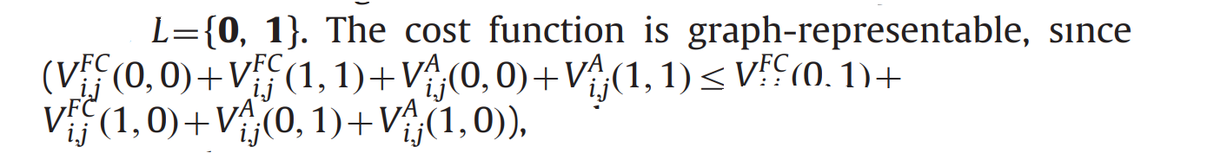

# فصل 3. نتایج و ارزیابی مدل‌های پیشنهادی

## 3-1 مقدمه

در این فصل اتبدا نتایج مقاله اول بررسی شد و سپس مقاله دوم بررسی گردید.

### 1-1-3 بررسی مقاله اول

### 2-1-3مجموعه داده ها

در مجموع ۸۸۰ تصویر سونوگرافی پستان از ۷۰۰ بیمار ۲۵ تا ۷۵ ساله، شامل ۱۰۳ تصویر طبیعی، ۴۶۷ تصویر تومور بدخیم و ۲۱۰ تصویر تومور خوش خیم جمع آوری شد. در میان آنها، برخی از تصاویر نیز دارای توده های متعدد هستند، یعنی یک تصویر مربوط به چند ماسک است. اگر تصاویر با چند ماسک به عنوان جفت داده های متعدد در نظر گرفته شوند، در مجموع می توان از ۶۳۰ جفت جفت تصویر ماسک اولتراسوند برای تقسیم بندی در این مجموعه داده استفاده کرد. ابزار تولید مجموعه داده، نرم افزار برچسب گذاری تصویر Labelme است که به زبان پایتون نوشته شده است. تولید هر برچسب تحت راهنمایی پزشکان حرفه ای انجام می شود. مجموعه داده های اصلی در شکل ۵ نشان داده شده است. شکل ۵(a) تا شکل ۵(b) به ترتیب تصاویر اولتراسوند پستان ساخته شده توسط خود هستند. اندازه تصویر و برچسب اصلی ۷۶۸ × ۱۰۲۴ است.

3-1-3جزئیات آزمایش

پردازش مجموعه داده داده‌های موجود حاوی برچسب‌گذاری انسانی است. این روی آموزش بعدی تأثیر می گذارد، بنابراین تصویر باید تعمیر شود. در این مطالعه از بازیابی تصویر تطبیقی ​​مدل تلویزیون برای تصاویر استفاده کردیم. به منظور بررسی صحت مدل GoogLeNet آموزش داده شده از ابتدا و مقایسه آن با AlexNet، مجموعه داده را به سه قسمت تقسیم کردیم: ۶۰٪ به عنوان مجموعه آموزشی، ۲۰٪ به عنوان مجموعه تایید و ۲۰٪ به عنوان مجموعه تست استفاده شد. . عملکرد مدل به طور جداگانه مورد آزمایش و مقایسه قرار گرفت. هنگام مقایسه و تجزیه و تحلیل ویژگی‌های طبقه‌بندی مدل GoogLeNet همراه با یادگیری انتقال، از نمودارهای موردی تقویت‌شده برای آموزش این سه مدل بر اساس LeNet۵، VGG۱۶ و GoogLeNet بهبود یافته استفاده شد. سپس ۶۰۰ پلات به عنوان مجموعه داده های آزمون برای آزمایش سه مدل فوق به ۵ گروه تقسیم شدند. سپس از مدل‌های LeNet۵، VGG و GoogLeNet برای انجام آزمایش‌ها بر روی مجموعه آموزشی و مجموعه آزمایشی استفاده شد.

3-1-4طبقه بندی تصاویر سونوگرافی پستان بر اساس شبکه خنثی GoogLeNet

کل شبکه به ۵ بلوک تقسیم می شود که هر کدام دارای ۲ لایه کانولوشن و ۱ لایه حداکثر لایه تلفیقی است. برای ماژول اول، اندازه هسته کانولوشن حجم دو لایه کانولوشن مربوطه روی ۳۲ تنظیم شده است، و کانولوشن به روشی تغییرناپذیر ابعادی انجام می شود. سپس، تابع فعال‌سازی relu برای افزایش غیرخطی بودن مدل استفاده می‌شود و روش منظم‌سازی l۲ برای لایه کانولوشن برای کاهش مشکل اضافه برازش احتمالی کل مدل اتخاذ می‌شود. پس از دو لایه کانولوشن، خروجی پاسخ‌دهنده cor به یک لایه جمع‌بندی حداکثر منتقل می‌شود و pool_size مربوطه روی (۲،۲) تنظیم می‌شود، به طوری که خروجی کل شبکه ۳۲*۵۰*۵۰ است. سپس با همان پارامترهای ماژول اول، تعداد هسته های کانولوشن ۴۸ عدد می شود. پس از همان ساختار ماژول آخر، خروجی کل شبکه به ۴۸*۲۵*۲۵ تبدیل می شود. سپس خروجی مربوطه را در بلوک بعدی وارد کرده و اندازه هسته کانولوشن لایه کانولوشن مربوطه را ۶۴ قرار دهید. پس از عبور از چهار لایه پیچیدگی متناظر و یک لایه تجمع حداکثر، خروجی کل مدل به ۶۴ تبدیل می شود. *۱۲*۱۲. پس از عبور از این لایه های کانولوشن و ادغام، سپس از طریق یک ماژول مشابه، تعداد هسته های کانولوشن در لایه کانولوشن روی ۹۶ تنظیم می شود، به طوری که خروجی کل شبکه ۹۶*۶*۶ می شود. سپس از طریق یک ماژول مشابه، تعداد هسته های کانولوشن متناظر به ۱۲۸ تنظیم می شود. در نهایت، پس از عبور کل خروجی به لایه اتصال کامل، با استفاده از dropout و تنظیم L۲، over fitting شبکه کاهش می یابد.

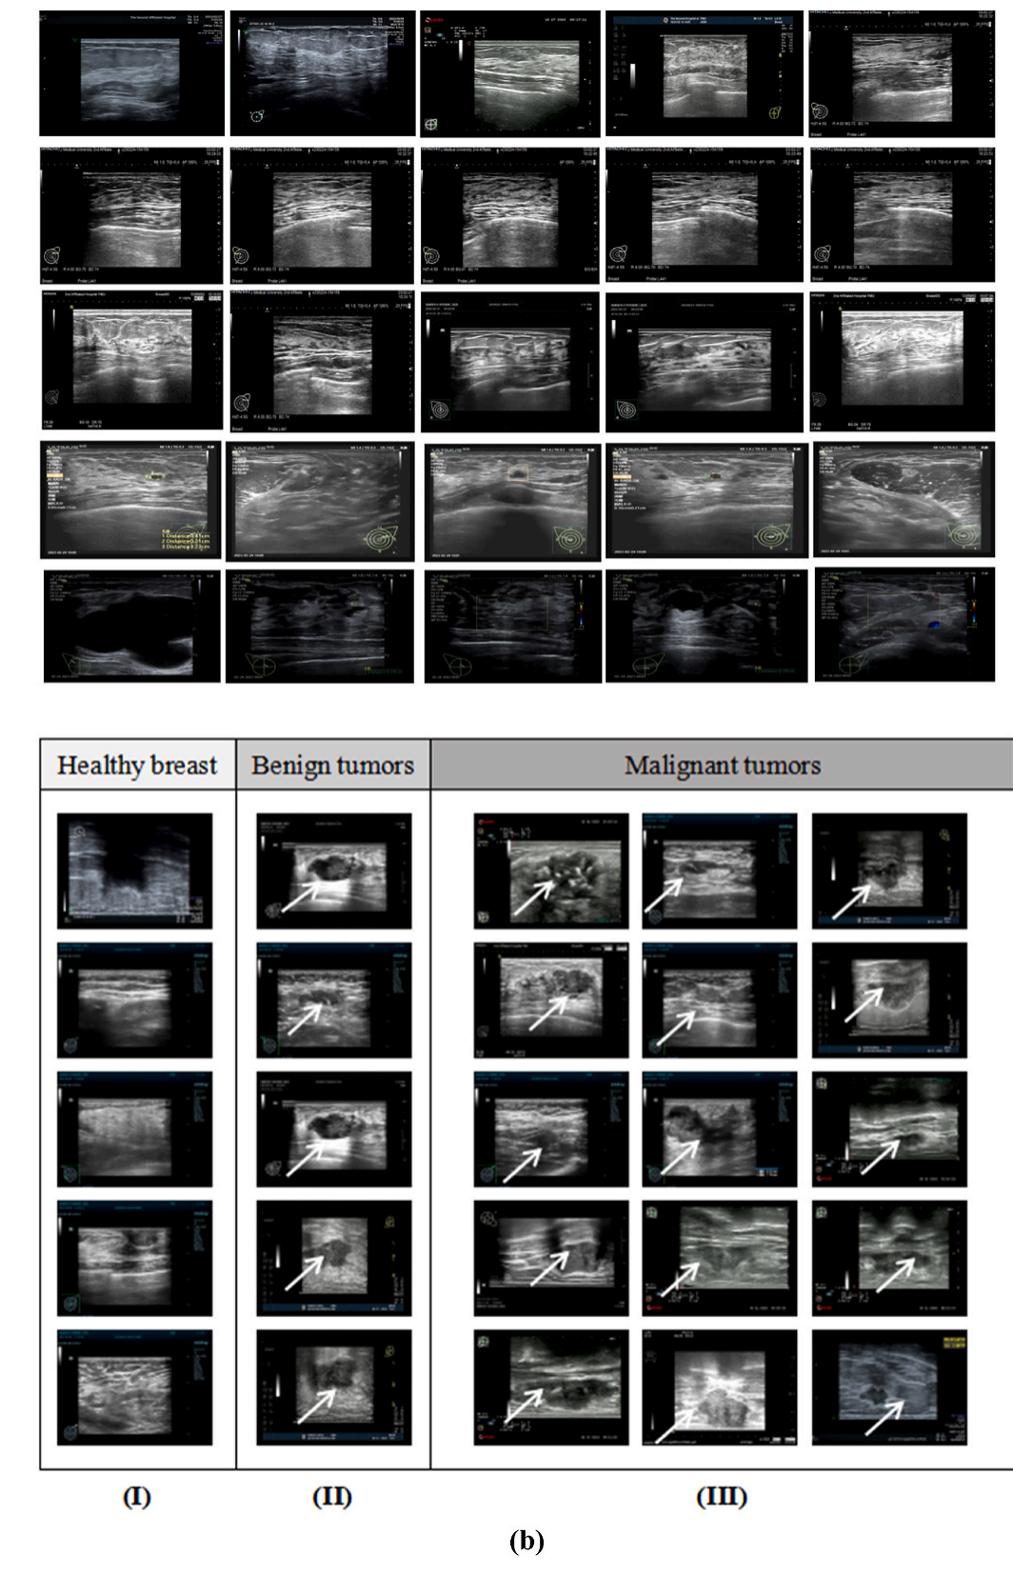

شکل1-3: تصویر اصلی مجموعه داده که (الف) تصویر اولتراسونیک از پستان طبیعی را نشان می دهد. (ب) تصویر اولتراسونیک سرطان سینه (تصاویر با فلش نشان دهنده وجود تومور و آن تصاویر بدون فلش نشان دهنده سینه های سالم است. قسمت I نشان دهنده سینه های سالم؛ قسمت II نشان دهنده تومورهای خوش خیم و قسمت III نشان دهنده تومورهای بدخیم است).

3-1-5تحلیل مقایسه ای GoogLeNet سنتی و AlexNet

چارچوب اصلی یادگیری عمیق در این آزمایش از do mestic PaddlePaddle۲.۱.۲ و python۳.۸ به عنوان ابزار برنامه نویسی استفاده می کند. دلیل اصلی انتخاب PaddlePaddle این است که انواع مدل های شبکه عصبی کلاسیک با ساختار بهینه شده را می توان در فریم ورک بارگذاری کرد مانند LeNet، AlexNet، GoogLeNet و ... تابع فعال سازی مورد استفاده در این شبکه آزمایشی تابع ReLU است و معادلات به عنوان معادله (۹) نشان داده شده است، که در آن x متغیر ورودی است.

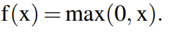

در مقایسه با توابع فعال سازی سنتی تابع Sigmoid و تابع Tanh، ReLU کارایی بالاتری در نزول گرادیان و انتشار به عقب دارد. واحد خطی اصلاح‌شده (ReLU) یک تابع فعال‌سازی نامحدود است، به این معنی که مشتق آن غیرصفر در صورت مثبت بودن ورودی است. این ویژگی تضمین می کند که گرادیان ناپدید نمی شود و از برازش بیش از حد شبکه یا گیر کردن در حداقل محلی جلوگیری می کند. تابع ضرر در آزمایش، تابع آنتروپی متقاطع است، همانطور که در رابطه (۱۰) نشان داده شده است.



در رابطه (۱۰)، yi نشان دهنده برچسب نمونه، با کلاس مثبت ۱ و کلاس منفی ۰ و pi نشان دهنده احتمال مثبت بودن پیش بینی نمونه است. تابع آنتروپی متقابل نه تنها در پس انتشار ساده است، بلکه می تواند سرعت یادگیری یادگیری عمیق را با تابع فعال سازی لایه خروجی بهبود بخشد. با توجه به موارد فوق، دو مدل به طور جداگانه آموزش داده می شوند و مقدار ضرر مجموعه آموزشی، مقدار تلفات مجموعه تأیید و ارزش تلفات مجموعه آزمایشی دو مدل به سادگی با هم مقایسه می شوند و سپس دقت مجموعه تأیید و مجموعه آزمون به عنوان یک روش ارزیابی جامع ترکیب می شوند. همانطور که در شکل ۶ نشان داده شده است، مقایسه ارزش زیان مجموعه آموزشی نشان می دهد که ارزش ضرر GoogLeNet نسبتاً کمتر است و به آرامی نسبت به AlexNet کاهش می یابد. همانطور که از نمودار مقایسه ارزش تلفات مجموعه تأیید در شکل ۷ مشاهده می شود، مقدار تلفات GoogLeNet که از صفر شروع می شود نسبتاً کمتر است و مقدار همگرایی در همان زمان های تکرار ایده آل تر است. در مورد مقدار تلفات مجموعه آزمایشی، از نمودار مقایسه ارزش تلفات دو مجموعه آزمایش مدل در شکل ۸ می توان دریافت که مقدار تلفات GoogLeNet هنوز کم است و نرخ همگرایی پایدارتر است.

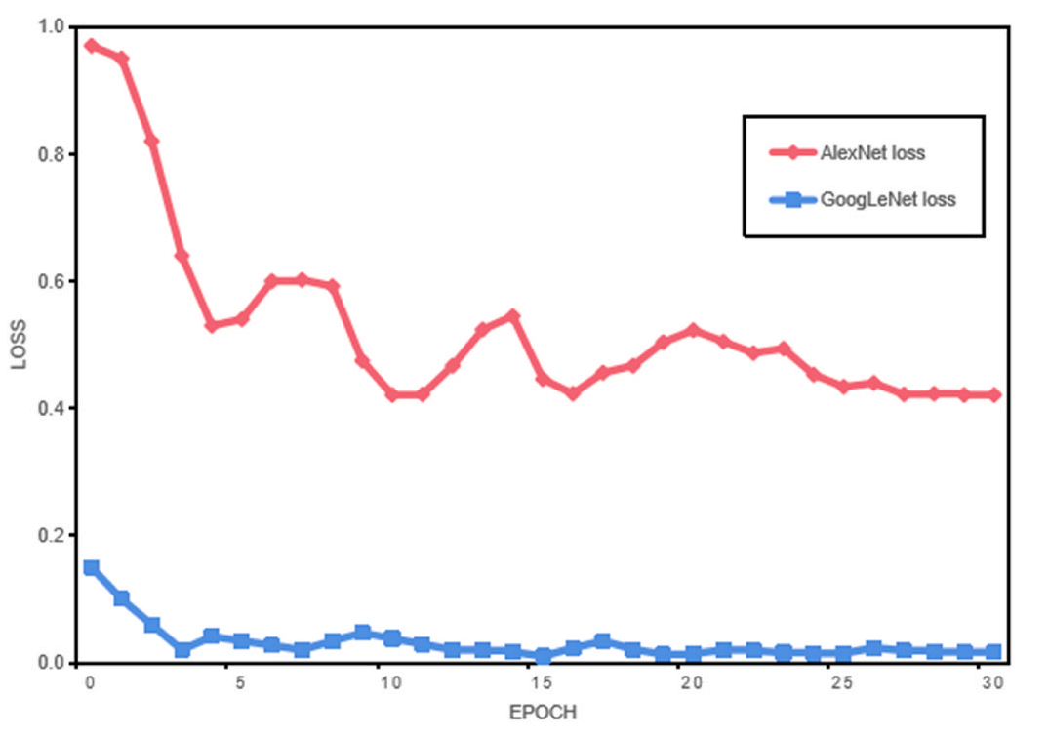

شکل2-3: مقدار از دست دادن مجموعه آموزشی مدل.

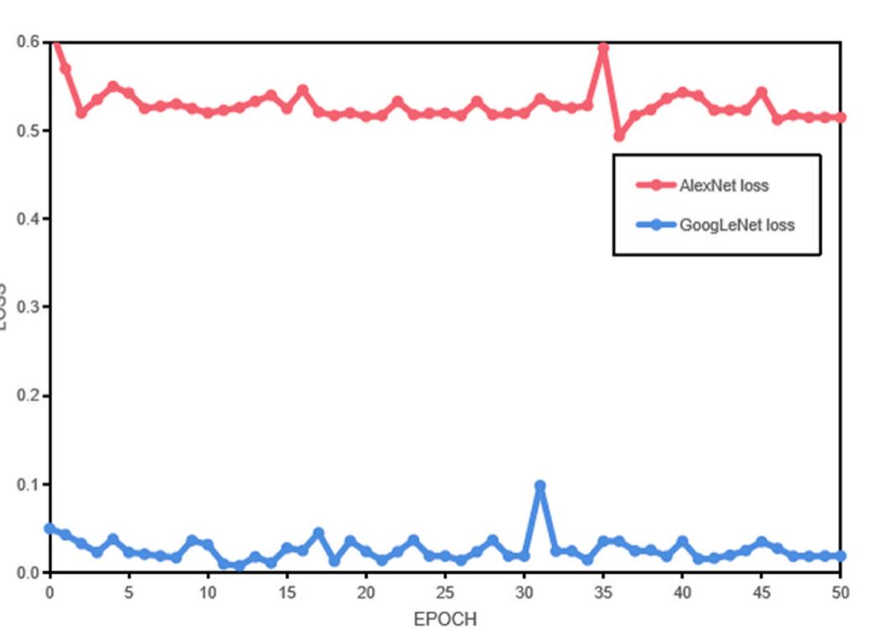

شکل3-3: ارزش از دست دادن مجموعه اعتبارسنجی مدل.

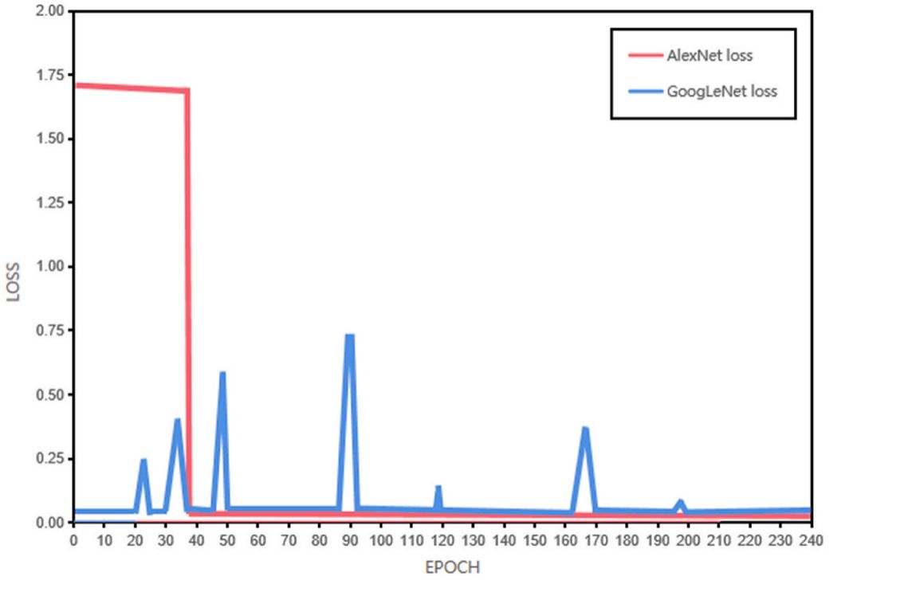

شکل4-3: مقدار تلفات مجموعه تست مدل.

دقت آموزش دو مدل در جدول ۲ نشان داده شده است. با مشاهده جدول ۱ و شکل بالا، مشخص شد که مدل GoogLeNet دارای اثر تشخیص خوبی است و دقت مجموعه تایید و مجموعه تست به ۹۶.۳۴ می رسد. ٪ و ۹۳.۲۳٪، که بدیهی است بهتر از دقت مدل AlexNet آموزش داده شده از ابتدا، که ۸۲.۲۱٪ است.

3-1-6. مقایسه ویژگی های طبقه بندی GoogLeNet، VGG۱۶ و LeNet۵ همراه با یادگیری انتقال

پس از آموزش با ۱۶۰۵ تصویر اولتراسوند پستان و آزمایش با ۵ گروه تقریباً ۱۲۰ تصویری، که مجموعاً ۶۰۰ تصویر را شامل می شود، دقت متمایز سه مدل در جدول ۲ نشان داده شده است. مقادیر از دست دادن سه مدل در جدول ۳ نشان داده شده است. روند تغییر مقادیر از دست دادن سه مدل در تکرار پیوسته در شکل ۹ نشان داده شده است. جدول ۲ نشان می دهد که مدل GoogLeNet بالاترین دقت را در تعیین بیماری ندول های تیروئید دارد. همانطور که از جدول ۳ مشاهده می شود، مقدار ضرر مدل GoogLeNet نسبتاً حداقل است.

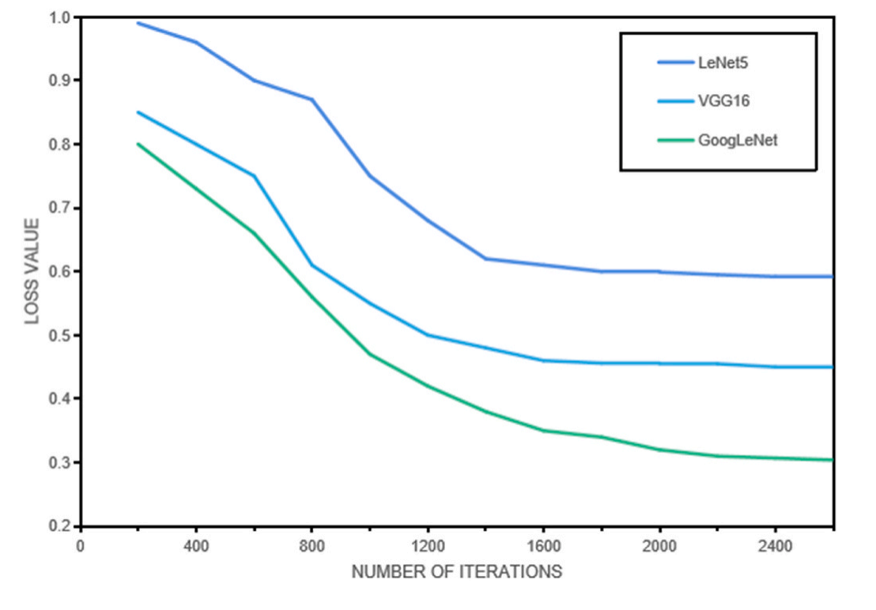

شکل5-3: ارزش از دست دادن آموزش 5LeNet، 16VGG و GoogLeNet

### 2-3 بررسی مقاله دوم

نتایج تجربی

1-2-3مجموعه داده

عملکرد روش پیشنهادی با استفاده از مجموعه داده تصویر BUS حالت B شامل ۱۸۴ مورد (۹۳ خوش خیم و ۹۱ بدخیم) مورد ارزیابی قرار گرفت. این تصاویر توسط بیمارستان دوم دانشگاه پزشکی هاربین با استفاده از دو نوع سیستم تصویربرداری پزشکی جمع‌آوری شده است: VIVID ۷ (GE) و EUB-۶۵۰۰ (Hitachi). در این مطالعه، رضایت آگاهانه از پروتکل از همه بیماران به دست آمد. یک رادیولوژیست باتجربه که به صورت دستی مرزهای تومور را مشخص کرده بود به عنوان استانداردهای طلایی استفاده را الگوریتم تقسیم‌بندی خودکار پیشنهادی با استفاده از Matlab (R۲۰۱۲a, MathWorks Inc., MA) پیاده‌سازی شد. تمام آزمایش ها بر روی یک رایانه شخصی مبتنی بر ویندوز مجهز به پردازنده دو هسته ای (۳.۳ گیگاهرتز) و حافظه ۴ گیگابایتی انجام شد. عملکرد الگوریتم تقسیم بندی تومور پستان کاملاً خودکار پیشنهادی با مقایسه نتایج با استانداردهای طلایی تأیید شد.

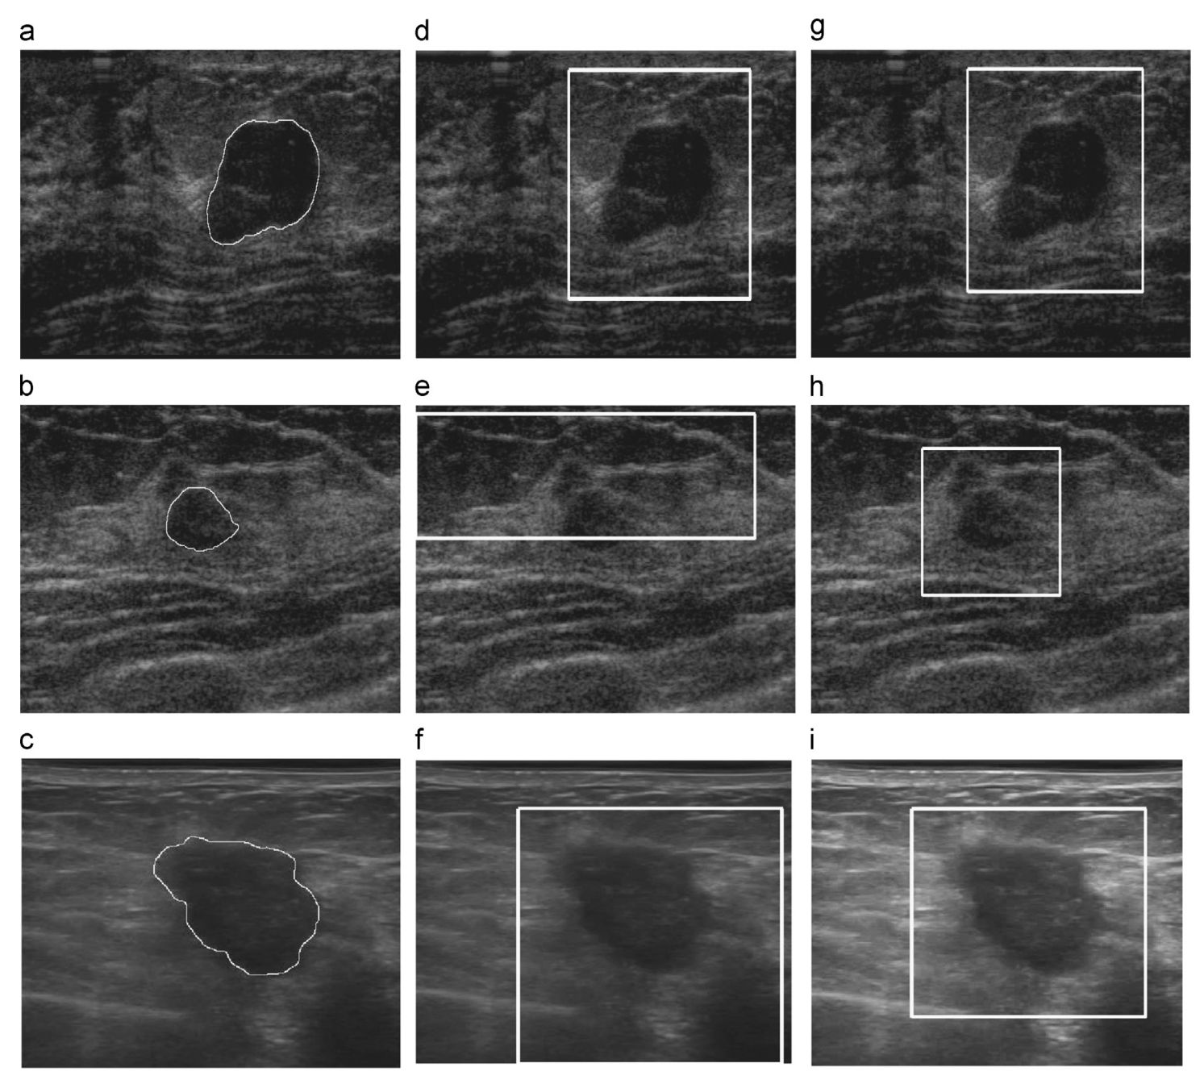

شکل6-3: تولید ROI از سه تصویر BUS: (الف) - (ج) تصاویر اصلی با ترسیم یک رادیولوژیست مجرب. (د) - (f) ROI (مستطیل های سفید) تولید شده توسط

روش: و (g) - (i) ROI (مستطیل های سفید) ایجاد شده توسط روش پیشنهادی.

1-3-2معیارها و پارامترها

در الگوریتم تولید ROI پیشنهادی، سه نتیجه میانیseed، ROI۰ و ROIt تولید شد. دقت الگوریتم تولید دانه با محاسبه درصد دانه‌های صحیح روی تصاویر موجود در مجموعه داده تأیید شد. ، میانگین نرخ دقت (APR) و میانگین نرخ فراخوان (ARR) برای ارزیابی عملکرد الگوریتم تولید ROI محاسبه شد. APR و ARR با استفاده از معادلات زیر محاسبه شدند.

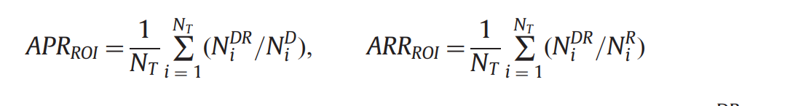در معادلات بالا، NT تعداد تصاویر است. Ni DR ناحیه همپوشانی (تعداد پیکسل) بین ROIt و ناحیه تومور واقعی، Ni D اندازه (تعداد پیکسل) ROIt است و Ni R اندازه ناحیه تومور تصویر i است. برای ارزیابی عملکرد رویکرد تقسیم‌بندی پیشنهادی، از معیارهای خطای ناحیه و مرزی که معمولاً استفاده می‌شود، استفاده شد. معیارهای خطای ناحیه شامل نسبت مثبت واقعی (TPR)، نسبت مثبت کاذب (FPR) و نسبت شباهت (SIR) است.

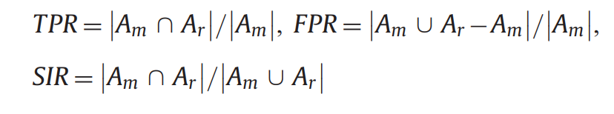

که در آن Am مجموعه پیکسل ناحیه تومور است که توسط رادیولوژیست به صورت دستی مشخص شده است، و Ar مجموعه پیکسل ناحیه تومور است که با روش پیشنهادی ایجاد می شود. علاوه بر این، میانگین خطای Hausdr off (AHE) و میانگین میانگین خطای مطلق (AME) به ترتیب برای اندازه‌گیری بدترین اختلاف ممکن و توافق میانگین بین دو مرز استفاده شد. پاسخ‌های log-gabor در چهار جهت (Nori) و در چهار مقیاس (Nsca)، ω۰ ¼ ۱=۳ ۲:۱ns، κ¼ ۰:۵۵ و σφ ¼ π=ð۱:۲ NoriÞ محاسبه می‌شوند. با آزمایش، فیلترهای log-gabor با چهار جهت و چهار مقیاس برای دستیابی به نتایج قابل قبول کافی هستند. در غیر این صورت، زمان محاسباتی بیشتری مورد نیاز است. σ در Vi,j A در آزمایش ها به عنوان ۲۰ (پیکسل) انتخاب می شود.

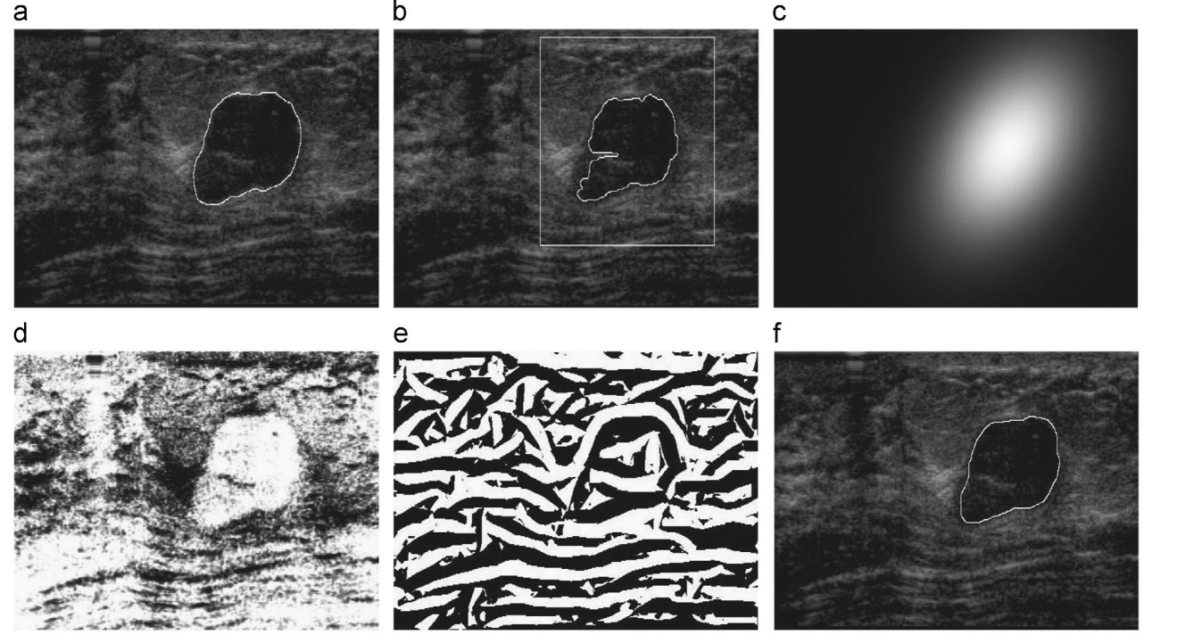

شکل7-3: نتایج میانی روش پیشنهادی: (الف) تصویر اصلی با مرز مشخص شده توسط رادیولوژیست. (ب) ROI ایجاد شده توسط روش پیشنهادی.

(ج) خروجی مدل حالت و موقعیت. (د) خروجی h۱. (ه) خروجی آشکارساز لبه پیشنهادی. و (f) ناحیه تومور تقسیم شده توسط پیشنهادی روش.

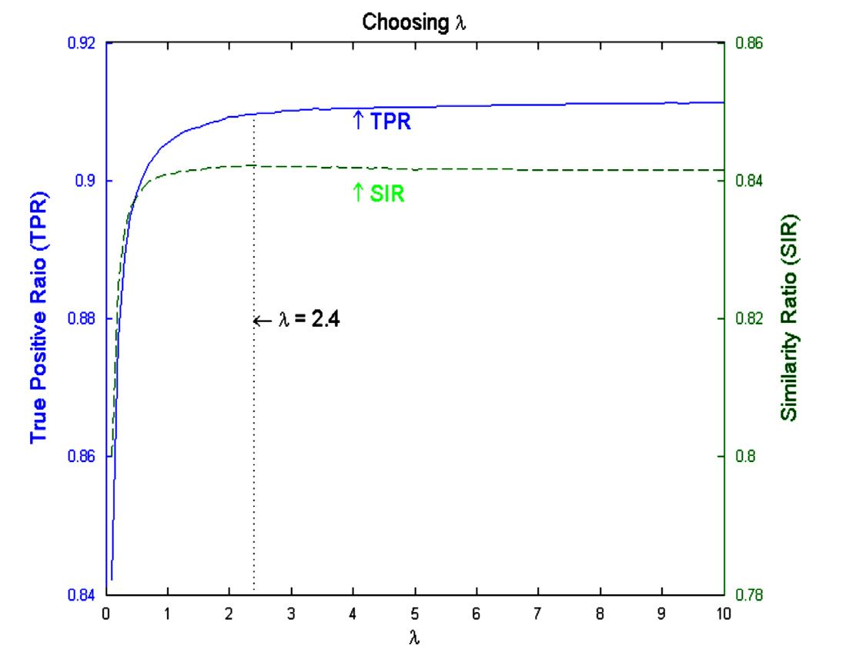

شکل8-3: TPR (جامد و SIR نقطه دار روش تقسیم بندی پیشنهادی به عنوان توابع λ. تقاطع بین خط نقطه چین عمودی (λ¼۲.۴) و SIR حداکثر مقدار SIR را نشان می دهد.

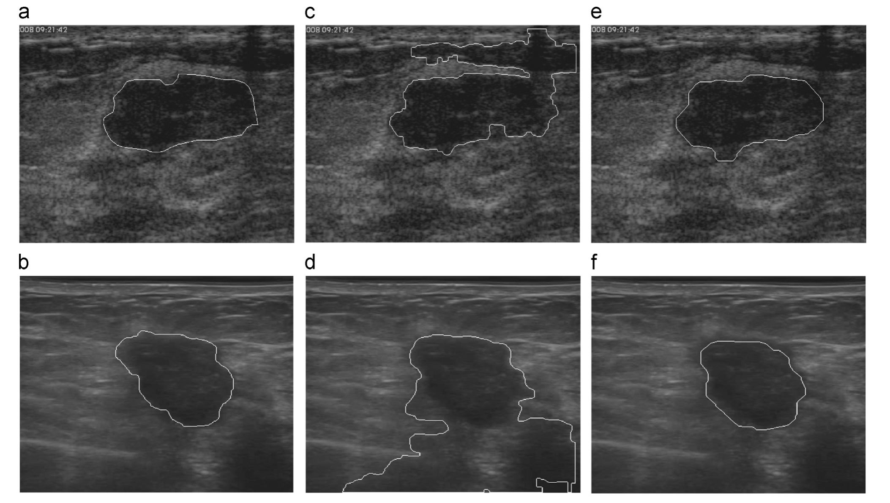

شکل9-3: تقسیم بندی تصاویر BUS با ناحیه چربی نزدیک به تومور یا با کنتراست کم: (الف) - (ب) تصاویر اصلی با نواحی تومور که به صورت دستی توسط رادیولوژیست مشخص شده است. (ج) - (د) مناطق تومور ایجاد شده توسط روش پیشنهادی (ه) - (f) مناطق تومور تولید شده توسط روش پیشنهادی.

3-2 نسل ROI

3-2-1 تولید بذر

روش پیشنهادی و روش‌های برای مقایسه مورد استفاده قرار می‌گیرد و نتایج تولید بذر (نقاط سفید روی تصاویر) در شکل ۴ نشان داده شده است. مقایسه با مرزهای تومور که توسط رادیولوژیست مجرب مشخص شده است شکل ۴ (a-c))، نشان داد که تمام دانه های تولید شده توسط روش پیشنهادی در مناطق تومور هستند شکل ۴ (j-l)). شکل ۴ (d و g) نشان می دهد که الگوریتم تولید بذر در همچنین می تواند زمانی که تومورها به RP های ثابت خود (مراکز تصویر) نزدیک هستند، بذرها را به درستی تعیین کند. با این حال، همانطور که در شکل. و هنگامی که تومور نزدیک به ناحیه چربی بالایی باشد، روش در تولید بذر به درستی شکست خواهد خورد. هر دو روش تولید دانه در از مراکز تصویر به عنوان RPهای از پیش تعریف شده استفاده کردند. در، فاصله از یک نقطه تا RP یک عامل کلیدی برای تعیین اینکه آیا نقطه دانه است یا خیر است. زمانی که تومورهای واقعی به RP از پیش تعریف شده نزدیک نباشند، روش نمی تواند دانه های مناسب را تولید کند. دقت کلی روش تولید بذر در تنها ۷۶.۷۶% با استفاده از همان مجموعه داده است که بسیار کم است و ما این روش را در آزمایشات بعدی مقایسه نخواهیم کرد. عملکرد کلی روش و روش تولید بذر پیشنهادی در بر اساس همان پایگاه داده در جدول ۱ فهرست شده است. روش تولید بذر پیشنهادی به دقت ۱۰۰% دست می یابد. حتی روش در [۱۷] در مقایسه با روش پیشنهادی به دقت کمتری (۹۵.۶۸٪) دست می یابد. سرعت پردازش آن تقریباً ده برابر کندتر از روش پیشنهادی است که در جدول ۱ نشان داده شده است.

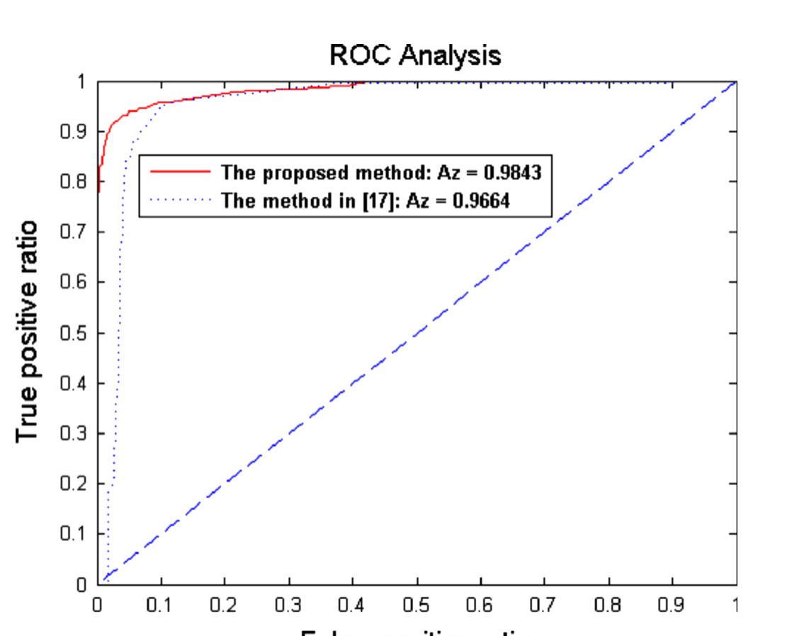

شکل10-3: منحنی های ROC از دو روش

3-2-2 نسل ROI

نتایج تولید ROI از سه تصویر BUS در شکل ۵ نشان داده شده است. مرزهای تومور توسط یک رادیولوژیست با تجربه مشخص شده است (شکل ۵ (a-c)). همانطور که در شکل ۵(d-f) و (g-i) نشان داده شده است، هر دو روش در و روش پیشنهادی می توانند ROI شکل ۵(a) را با دقت بالا تعیین کنند. با این حال، روش تولید ROI پیشنهادی قوی تر و دقیق تر است حتی زمانی که یک ناحیه چربی نزدیک به ناحیه تومور وجود دارد (شکل ۵(b)) یا کنتراست تصویر پایین است (شکل ۵(c)). عملکرد کلی روش تولید ROI پیشنهادی و روش در در جدول ۲ نشان داده شده است. APR روش پیشنهادی در کل موارد ۹۹.۳۹٪ است که بیشتر از روش است. ARR های بالاتر نشان می دهد که ROI های تولید شده توسط روش پیشنهادی می تواند مناطق عادی تر را حذف کند.

3-3. تقسیم بندی تومور

نتایج میانی روش تقسیم بندی پیشنهادی در شکل ۶ نشان داده شده است.

3-3-1. انتخاب پارامتر تنظیم λ

پارامتر تنظیم λ تاثیر نسبی محدودیت فضا و محدودیت فرکانس را بر روی قطعه بندی کنترل می کند. زمانی که λ¼۰ باشد، عبارت فضا تاثیری ندارد و روش قطعه‌بندی به آشکارساز لبه دامنه فرکانس (ED) کاهش می‌یابد. با افزایش λ، تاثیر اصطلاح فضا افزایش می‌یابد که منجر به یک روش تقسیم‌بندی ساخته شده در دو حوزه می‌شود. هنگامی که λ بسیار بزرگ باشد، ED آشکارساز اثر خود را از دست می دهد. شکل ۷ FPR و SIR روش تقسیم بندی پیشنهادی اعمال شده در مجموعه داده BUS را نشان می دهد. منحنی جامد و منحنی نقطه چین TPR و SIR را به ترتیب توابع λ نشان می دهند. همانطور که λ از ۰ به ۱.۵ افزایش می‌یابد، افزایش تاثیر اصطلاح فضا منجر به افزایش قابل‌توجهی در FPR و SIR می‌شود. فراتر از این نقطه، افزایش TPR و SIR کند می شود. وقتی λ به ۲.۴ می رسد، SIR به حداکثر خود می رسد. از آنجایی که SIR جامع تر از سایر معیارها است، برای تعیین مقدار λ استفاده می شود.

3-3-2. نتایج تقسیم بندی

با استفاده از همان پایگاه داده، روش پیشنهادی را با روش منتشر شده در حال حاضر در مقایسه کردیم. نتایج قطعه بندی دو تصویر BUS در شکل ۸ نشان داده شده است. در شکل ۸(a)، تومور نزدیک به ناحیه چربی زیر جلدی است، روش در در حذف ناحیه چربی از ناحیه تومور شکست خورده است. شکل ۸ (ج)). شکل ۸ (ب) یک تصویر BUS با کنتراست کم را نشان می دهد که توسط دستگاه تصویربرداری دیگری گرفته شده است. همانطور که در شکل ۸ d و f نشان داده شده است، روش پیشنهادی می‌تواند تومورها را با دقت بخش‌بندی کند، حتی کنتراست کم باشد، در حالی که روش نمی‌تواند مناطق سایه را حذف کند. عملکرد کلی روش پیشنهادی در جدول ۳ نشان داده شده است. میانگین TPR بالا (۹۲.۵۸٪) روش ها در نشان می دهد که مناطق تومور ایجاد شده توسط این روش با مناطق تومور واقعی با درصد بالایی همپوشانی دارند. با این حال، میانگین FPR بالا (۳۷.۵۸٪) و SIR نسبتا پایین نشان می دهد که این روش نمی تواند بافت های طبیعی را از ناحیه تومور به خوبی تشخیص دهد. نتایج معیارهای خطای مرزی همچنین نشان می دهد که روش پیشنهادی عملکرد کلی بسیار بهتری نسبت به روش در به دست آورد. منحنی های مشخصه عملکرد گیرنده (ROC) روش پیشنهادی و روش در در شکل ۹ نشان داده شده است.

3-4نتایج پیاده سازی مقاله اول

نتایج پیاده‌سازی‌ها و اطلاعات جزئی در رابطه با روش پیشنهادی در جدول 3 - 1، و جدول 3 - 2 و جدول 3-3آورده شده‌اند.

جدول 3 - 1. دقت آموزش دو مدل.

|  |  |  |
| --- | --- | --- |
| **Model** | **Validation OF Accuracy** | **Test Set Accuracy** |
| AlexNet | 82.21 | 87.02 |
| GoogleNet | 96.34 | 93.23 |
|  |  |  |

جدول 3 - 2. دقت مدل های مختلف CNN در تشخیص سونوگرافی سرطان سینه تصاویر/٪..

|  |  |  |  |
| --- | --- | --- | --- |
| GoogLeNet | VGG16 | LeNet5 | Sample number |
| 97.82 | **92.45** | **81.76** | **1** |
| 94.55 | **90.34** | **85.34** | **2** |
| 97.07 | **89.88** | **86.23** | **3** |
| 96.41 | **92.65** | **84.98** | **4** |
| 95.99 | **88.97** | **85.32** | **5** |
| 96.37 | **90.86** | **84.73** | **Average** |

جدول 3 - 2ارزش از دست دادن آموزش مدل های مختلف CNN

|  |  |  |  |
| --- | --- | --- | --- |
| GoogLeNet | VGG16 | LeNet5 | Sample number |
| 0.3985 | **0.5293** | **0.6274** | **1** |
| 0.2984 | **0.3794** | **0.7248** | **2** |
| 0.3023 | **0.4974** | **0.6298** | **3** |
| 0.3435 | **0.4297** | **0.7093** | **4** |
| 0.4017 | **0.5084** | **0.7322** | **5** |
| 0.3492 | **0.4688** | **0.6847** | **Average** |

6-3نتایج پیاده سازی مقاله دوم

نتایج پیاده‌سازی‌ها و اطلاعات جزئی در رابطه با روش پیشنهادی در **Error! Reference source not found.**، جدول 3 - 1، و جدول 3 - 2 آورده شده‌اند.

جدول 3 - 1، عملکرد الگوریتم های تولید

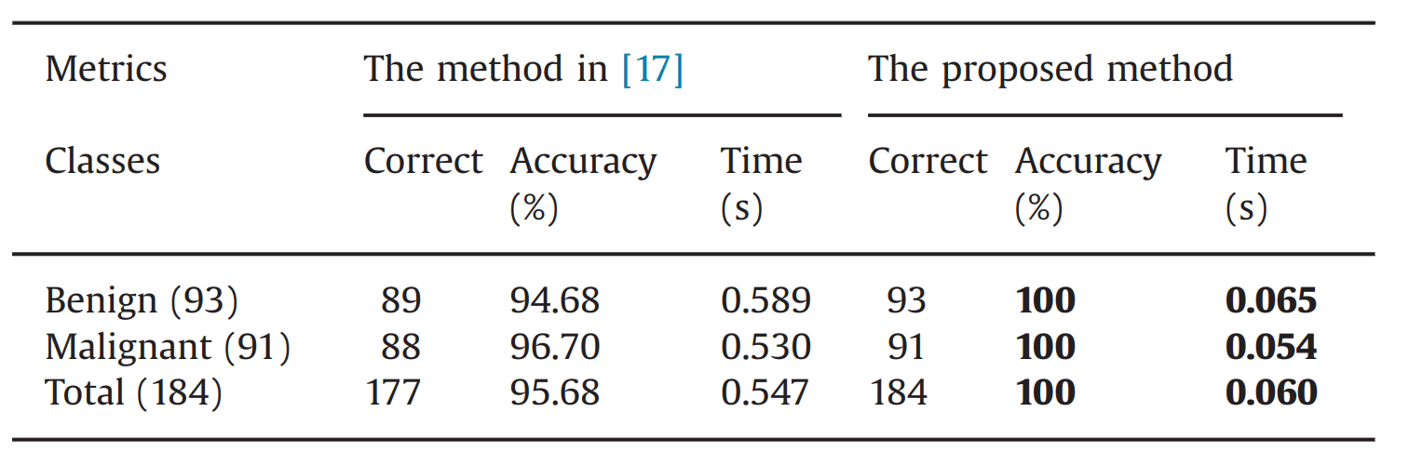

جدول 3 - 1. عملکرد الگوریتم های تولید ROI..

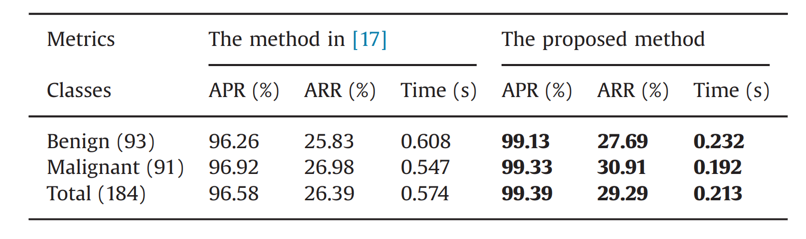

جدول 3 - 2 ارزیابی آماری با معیارهای خطای مساحت و مرز.

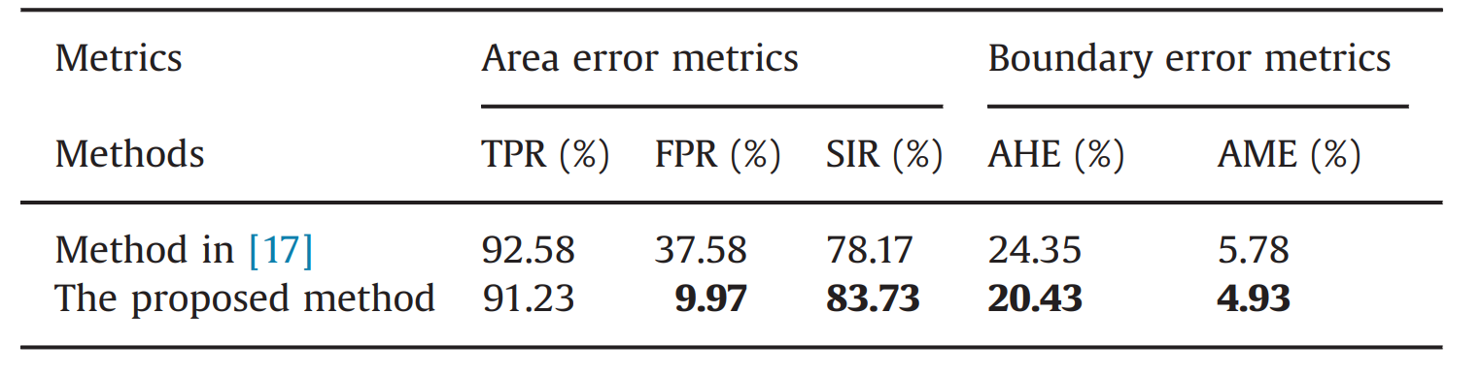

# مراجع

[1]: Torre LA, Sauer AM, Chen MS, Kagawa-Singer M, Jemal A, Siegel RL. Cancer statistics for Asian Americans, native hawaiians, and pacifc islanders, 2016: converging incidence in males and females. Cancer J Clin. 2016;66:182–202.

[2]: Aronson K, Miller A, Woolcott C, Sterns E, McCready D, Lickley L, et al. Breast adipose tissue concentrations of polychlorinated biphenyls and other organochlorines and breast cancer risk. Cancer Epidemiol Prev Biomarkers. 2000;9:55–63.

[3]: Stark G, Grandel S, Spilker G. Tissue suction of the male and female breast. Aesth Plast Surg. 1992;16:317–24

[4]: Tanis P, Nieweg O, Olmos R, Kroon B. Anatomy and physiology of lymphatic drainage of the breast from the perspective of sentinel node biopsy1. J Amer Coll Surg. 2001;192:399–409.

[5]: Thomsen S, Tatman D. Physiological and pathological factors of human breast disease that can infuence optical diagnosis. Ann N Y Acad Sci. 1998;838(1):171–93.

[6]: Jagannathan N, Sharma U. Breast tissue metabolism by magnetic resonance spectroscopy. Metabolites. 2017;7:25–30.

[7]: Brayboy L, Oulhen N, Long S, Voigt N, Raker C, Wessel G. Multidrug resistance transporter-1 and breast cancer resistance protein protect against ovarian toxicity, and are essential in ovarian physiology. Rep Toxicol. 2017;69:121–31.

[8]: Hassiotou F, Geddes D. Anatomy of the human mammary gland: current status of knowledge. Clin Anat. 2013;26:29

[9]: Berry D, Cronin K, Plevritis S, Fryback D, Clarke L, Zelen M, et al. Efect of screening and adjuvant therapy on mortality from breast cancer. N Engl J Med. 2005;353:1784–92.

[10]: West A, Wullkopf L, Christensen A, Leijnse N, Tarp JM, Mathiesen J, et al. Division induced dynamics in non-Invasive and invasive breast cancer. Biophys J. 2017;112:123–5.

[11]: Posner MC, Wolmark N. Non-invasive breast carcinoma. Breast Cancer Res Treat. 1992;21(3):155–64.

[12]: Hang J, Sim L, Zakaria Z. Non-invasive breast cancer assessment using magnetic induction spectroscopy technique. Int J Integr Eng. 2017;9:15–20

[13]: Inoue M, Nakagomi H, Nakada H, Furuya K, Ikegame K, Watanabe H. Specifc sites of metastases in invasive lobular carcinoma: a retrospective cohort study of metastatic breast cancer. Breast Cancer. 2017;20:1–6

[14]: Clauser P, Marino MA, Baltzer PA, Bazzocchi M, Zuiani C. Management of atypical lobular hyperplasia, atypical ductal hyperplasia, and lobular carcinoma in situ. Exp Rev Anticancer ther. 2016;16:335–6.

[15]: Chuba P, Hamre M, Yap J, Severson R, Lucas D, Shamsa F. Bilateral risk for subsequent breast cancer after lobular carcinoma-in-situ: analysis of surveillance, epidemiology, and end results data. J Clin Oncol. 2005;23:5534–41.

[16]: Nakhlis F, Morrow M. Ductal carcinoma in situ. Surg Clin. 2003;83:821–39.

[17]: Harris LN, Ismaila N, McShane LM, Andre F, Collyar DE, Gonzalez-Angulo AM, et al. Use of biomarkers to guide decisions on adjuvant systemic therapy for women with early-stage invasive breast cancer. J Clin Oncol. 2016;34:1134–50.

[18]: Ziperstein MJ, Guzman A, Kaufman LJ. Evaluating breast cancer cell morphology as a predictor of invasive capacity. Biophys J. 2016;110:621–5

[19]: Prabhakaran S, Rizk V, Ma Z, Cheng C, Berglund A, Coppola D, et al. Evaluation of invasive breast cancer samples using a 12-chemokine gene expression score: correlation with clinical outcomes. Breast Cancer Res. 2017;19:71–4.

[20]: Stevanovic A, Lee P, Wilcken N. Metastatic breast cancer. Aust Fam Phys. 2006;35:309–11.

[21]: Page K, Guttery D, Fernandez-Garcia D, Hills A, Hastings R, Luo J, et al. Next generation sequencing of circulating cell-free DNA for evaluating mutations and gene amplifcation in metastatic breast cancer. Clin Chem. 2017;63:532–41.

[22]: Arpino G, Bardou VJ, Clark GM, Elledge RM. Infltrating lobular carcinoma of the breast: tumor characteristics and clinical outcome. Breast Cancer Res. 2004;6:149–52.

[23]: Somiari R, Sullivan A, Russell S, Somiari S, Hu H, Jordan R, George A, Katenhusen R, Buchowiecka A, Arciero C, Brzeski H. High-throughput proteomic analysis of human infltrating ductal carcinoma of the breast. Proteomics. 2003;3(10):1863–73

[24]: Mateo A, Pezzi T, Sundermeyer M, Kelley C, Klimberg V, Pezzi C. Chemotherapy signifcantly improves survival for patients with T1c-T2N0M0 medullary Breast cancer. Ann Surg Oncol. 2017;24:1050–6.

[25]: Anuradha D, Lakshmi A. Mucinous carcinoma of breast with neuroendocrine diferentiation: a rare case report with review of literature. Int J Res Med Sci. 2017;2:1751–4.

[26]: Priya V, Prasaad P. Tubulo-lobular carcinoma: a rare mixed invasive carcinoma of breast. Int J Res Med Sci. 2017;5:2818–20.

[27]: Joglekar-Javadekar M, Van Laere S, Bourne M, Moalwi M, Finetti P, Vermeulen PB, et al. Characterization and targeting of platelet-derived growth factor receptor alpha (PDGFRA) in infammatory breast cancer (IBC). Neoplasia. 2017;19:564–73.

[28]: Cariati M, Bennett-Britton TM, Pinder SE, Purushotham AD. Infammatory breast cancer. Surg Oncol. 2005;14:133–43

[29]: Errichetti E, Avellini C, Pegolo E, De Francesco V. Dermoscopy as a supportive instrument in the early recognition of erosive adenomatosis of the nipple and mammary paget’s disease. Ann Dermatol. 2017;29:365–7.

[30]: Merrill A, White A, Howard-McNatt M. Paget’s disease of the breast: an institutional review and surgical management. Am Surg. 2017;83:96–8.

[31]: Strode M, Khoury T, Mangieri C, Takabe K. Update on the diagnosis and management of malignant phyllodes tumors of the breast. J Breast. 2017;33:91–6.

[32]: Sera T, Kashiwagi S, Takashima T, Asano Y, Goto W, Iimori N, et al. Multiple metastatic malignant phyllodes tumor of the breast with tonsillar metastasis: a case report. BMC Res Notes. 2017;10:55–60.

[33]: Nozad S, Sheehan C, Gay L, Elvin J, Vergilio J, Suh J, et al. Comprehensive genomic profling of malignant phyllodes tumors of the breast. Breast Cancer Res Treat. 2017;162:597–602

[34]: Liedtke C, Mazouni C, Hess KR, André F, Tordai A, Mejia JA, et al. Response to neoadjuvant therapy and long-term survival in patients with triple-negative breast cancer. J Clin Oncol. 2008;26:1275–81.

[35]: Foulkes W, Smith I, Reis-Filho J. Triple-negative breast cancer. New Engl J Med. 2010;363:1938–48.

[36]: Stingl J, Raouf A, Emerman JT, Eaves CJ. Epithelial progenitors in the normal human mammary gland. J Mammary Gland Biol Neoplasia. 2005;10:49–59.

[37]: Villadsen R, Fridriksdottir AJ, Rønnov-Jessen L, et al. Evidence for a stem cell hierarchy in the adult human breast. J Cell Biol. 2007;177(1):87–101.

[38]: Stingl J, Raouf A, Eirew P, Eaves CJ. Deciphering the mammary epithelial cell hierarchy. Cell Cycle. 2006;5:1519–22.

[39]: Gusterson B, Warburton MJ, Mitchell D, Ellison M, Neville AM, Rudland PS. Distribution of myoepithelial cells and basement membrane proteins in the normal breast and in benign and malignant breast diseases. Cancer Res. 1982;42:4763–70.

[40]: Evan G, Vousden K. Proliferation, cell cycle and apoptosis in cancer. Nature. 2001;411:342–8

[41]: Grana X, Reddy E. Cell cycle control in mammalian cells: role of cyclins, cyclin dependent kinases (CDKs), growth suppressor genes and cyclindependent kinase inhibitors (CKIs). Oncogene. 1995;11:211–20.

[42]: Hartwell L, Kastan M. Cell cycle control and cancer. Sci. 1994;266:1821–3.

[43]: Leighton J, Kalla R, Turner J, Fennell R. Pathogenesis of tumor invasion. Cancer Res. 1960;20:575–86.

[44]: Cavalieri E, Chakravarti D, Guttenplan J, Hart E, Ingle J, Jankowiak R, et al. Catechol estrogen quinones as initiators of breast and other human cancers: implications for biomarkers of susceptibility and cancer prevention. Biochim Biophys Acta. 2006;1766:63–8

[45]: Jarde T, Perrier S, Vasson M, Caldefe-Chezet F. Molecular mechanisms of leptin and adiponectin in breast cancer. Eur J Cancer. 2011;47:33–43.

[46]: Hanahan D, Weinberg R. The hallmarks of cancer. Cell. 2000;100:57–70.

[47]: Jain R. Normalization of tumor vasculature: an emerging concept in antiangiogenic therapy. Science. 2005;307:58–62.

[48]: Gupta G, Massagué J. Cancer metastasis: building a framework. Cell. 2006;127:679–95.

[49]: Shamsi U, Khan S, Usman S, Soomro S, Azam I. A multicenter matched case control study of breast cancer risk factors among women in Karachi, Pakistan. Asian Pac J Cancer Prev. 2013;14:183–

[50]: Donnelly T, Khater A, Al-Bader S. Arab women’s breast cancer screening practices: a literature review. Asian Pac J Cancer Prev. 2013;14(8):4519–28.

[51]: Harirchi I, Karbakhsh M, Kashef A, Momtahen A. Breast cancer in Iran: results of a multi-center study. Asian Pac J Cancer Prev. 2004;5:24–7.

[52]: Kadivar M, Maf N, Joulaee A. Breast cancer molecular subtypes and associations with clinicopathological characteristics in Iranian women, 2002–2011. Asian Pac J Cancer Prev. 2012;13:1881–6.

[53]: Alegre M, Knowles M, Robison R, O’Neill K. Mechanics behind breast cancer prevention-focus on obesity, exercise and dietary fat. Asian Pac J Cancer Prev. 2013;14:2207–12.

[54]: Zainal N, Nik-Jaafar N, Baharudin A, Sabki Z, Ng C. Prevalence of depression in breast cancer survivors: a systematic review of observational studies. Asian Pac J Cancer Prev. 2013;14:2649–56

[55]: Andsoy I, Gul A. Breast, cervix and colorectal cancer knowledge among nurses in turkey. Asian Pac J Cancer Prev. 2014;15:2267–9.

[56]: Franca A, Ferreira M, Franca J, Franca E, Honorio-Franca A. Breastfeeding and its relationship with reduction of breast cancer: a review. Asian Pac J Cancer Prev. 2012;13:5327–32.

[57]: Kruk J. Association of lifestyle and other risk factors with breast cancer according to menopausal status: a case-control study in the region of Western Pomerania (Poland). Asian Pac J Cancer Prev. 2007;8:513–4

[58]: Jacobs T, Byrne C, Colditz G, Connolly J, Schnitt S. Radial scars in benign breast-biopsy specimens and the risk of breast cancer. New Engl J Med. 1999;340:430–6.

[59]: Alco G, Igdem S, Dincer M. Vitamin D levels in patients with breast cancer: importance of dressing style. Asian Pac J Cancer Prev. 2014;15:1357–62.

[60]: Hasson-Ohayon I, Goldzweig G, Braun M, Galinsky D. Women with advanced breast cancer and their spouses: diversity of support and psychological distress. PsychoOncology. 2010;19:1195–204.

[61]: Kelsey J, Bernstein L. Epidemiology and prevention of breast cancer. Ann Rev Public Health. 1996;17:47–67

[62]: Hartmann L, Sellers T, Frost M, Lingle W, Degnim A, Suman V. Benign breast disease and the risk of breast cancer. New Engl J Med. 2005;353:229–37.

[63]: Eberl M, Sunga A, Farrell C, Mahoney M. Patients with a family history of cancer: identifcation and management. JABFM. 2005;18:211–7.

[64]: Key T, Verkasalo P, Banks E. Epidemiology of breast cancer. The lancet Oncol. 2001;2:133–40

[65]: Thomas DB. Breast cancer in men. Epidemiol Rev. 1993;15:220–31.

[66]: Weinberg O, Marquez-Garban D, Pietras R. New approaches to reverse resistance to hormonal therapy in human breast cancer. Drug Resist Updat. 2005;8:219–33.

[67]: Singh R, Kumar R. Steroid hormone receptor signalling in tumorigenesis. J Cell Biochem. 2005;96:490

[68]: Kato S, Sato T, Watanabe T, Takemasa S, Masuhiro Y, Ohtake F. Function of nuclear sex hormone receptors in gene regulation. Cancer Chemother Pharmacol. 2005;56:4–9.

[69]: Malara N, Leotta A, Sidoti A, Lio S, D’Angelo R, Caparello B, et al. Ageing, hormonal behaviour and cyclin D1 in ductal breast carcinomas. Breast. 2006;15:81–9.

[70]: Lee H, Lee J, Gourley L, Dufy S, Day N, Estève J. Dietary efects on breast-cancer risk in Singapore. Lancet. 1991;8(337):1197–200.

[71]: Malara N, Leotta A, Sidoti A, Lio S, D’Angelo R, Caparello B, et al. Ageing, hormonal behaviour and cyclin D1 in ductal breast carcinomas. Breast. 2006;15:81–9.

[72]: Lee H, Lee J, Gourley L, Dufy S, Day N, Estève J. Dietary efects on breast-cancer risk in Singapore. Lancet. 1991;8(337):1197–200.

[73]: Hulka B, Stark T. Breast cancer: cause and prevention. Lancet. 1995;346:883–7.

[74]: Zhao M, Howard E, Parris A, Guo Z, Zhao Q, Yang X. Alcohol promotes migration and invasion of triple-negative breast cancer cells through activation of p38 MAPK and JNK. Mol Carcinogen. 2017;56:849–62.

[75]: Antoniou A, Pharoah P, Narod S. Average risks of breast and ovarian cancer associated with BRCA1 or BRCA2 mutations detected in case Series unselected for family history: a combined analysis of 22 studies. Am J Hum Genet. 2003;72:1117–30.

[76]: Scott C, Jenkins M, Southey M. Average age-specifc cumulative risk of breast cancer according to type and site of germline mutations in BRCA1 and BRCA2 estimated from multiple-case breast cancer families attending Australian family cancer clinics. Hum Genet. 2003;112:542–51.

[77]: Nkondjock A, Ghadirian P. Epidemiology of breast cancer among BRCA mutation carriers: an overview. Cancer Lett. 2004;205:1–8.

[78]: Shaukat U, Ismail M, Mehmood N. Epidemiology, major risk factors and genetic predisposition for breast cancer in the Pakistani population. Asian Pac J Cancer Prev. 2013;14:5625–9.

[79]: Kadivar M, Maf N, Joulaee A. Breast cancer molecular subtypes and associations with clinicopathological characteristics in Iranian women, 2002–2011. Asian Pac J Cancer Prev. 2012;13:1881–6.

مراجع فصل 2

(1Breast ultrasound image classification and physiological assessment based on GoogLeNet

Shao-Hua Chen a,* , Yan-Ling Wu b , Can-Yu Pan c , Luo-Yu Lian d , Qi-Chen Su a a Department of Ultrasound Medicine, The Second Affiliated Hospital of Fujian Medical University, Quanzhou, 362000, China b Respiratory Medicine, Quanzhou First Hospital of Fujian Medical University, Quanzhou, 362000, China c Medical Imaging Department, Quanzhou First Hospital of Fujian Medical University, Quanzhou, 362000, China d Department of Thoracic Surgery, Quanzhou First Hospital of Fujian Medical University, Quanzhou, 362000, China

(2Fully automatic segmentation of breast ultrasound images based on breast characteristics in space and frequency domains

Min Xian a,b , Yingtao Zhang b , H.D. Cheng a,n a Department of Computer Science, Utah State University, Logan, UT 84322, USA b School of Computer Science and Technology, Harbin Institute of Technology, Harbin 150001, China